UNIVERSIDAD ANDRES BELLO



"Proyecto Ingeniería de software II tercer incremento para control de stock y cilindros para empresa Valgas e Hijo SPA"

Profesor:

Paulo Luis Francisco Quinsacara Jofré

Autores:
Anakin Adolfo Benavides Romero
Tomas Andres Burgos Bottari
Diego Alonso Herrera Molina
Juan Pablo Olmedo Saavedra
Sebastián Ignacio Valdovinos Bravo
Cristóbal Alejandro Valenzuela Rojas

Tabla de contenido.
1. Introducción 7
2. Propuesta de Solución e Incremento 8
1. Incremento 3 del Proyecto 8
3. Product Backlog 9
1. Planificación del Sprint 10
4. Metodología de desarrollo Scrum++ y Vistas 11
1. Vista lógica 11
1. Diagrama de clases 11
2. Modelo de Base de Datos 12
2. Vista de desarrollo 13
1. Frontend (Capa Visual) 13
2. Backend (Capa de Controladores) 13
3. Base de Datos 14
1. Diagrama de componentes 14
3. Vista Física 16
1. Diagrama de despliegue 16
4. Desarrollo del proceso de Casos de Uso hasta Pruebas de Validación 18
1. Caso de uso N°25 18
1. Diagrama de secuencia CU N°25. 19
1. Pruebas y validación CU N°25. 20
2. Caso de uso N°26 21
1. Diagrama de secuencia CU N°26. 22
1. Pruebas y validación CU N°26. 23
3. Caso de uso N°31 25
1. Diagrama de secuencia CU N°31. 25
1. Pruebas y validación CU N°31. 26
4. Caso de uso N°37 28
1. Diagrama de secuencia CU N°37. 29
1. Pruebas y validación CU N°37. 30
5. Caso de uso N°40 33
1. Diagrama de secuencia CU N°40. 33
1. Pruebas y validación CU N°40. 34
6. Caso de uso N°45 35
1. Diagrama de secuencia CU N°45. 36
1. Pruebas y validación CU N°45. 37
7. Caso de uso N°55 38
1. Diagrama de secuencia CU N°55. 39
1. Pruebas y validación CU N°55. 40
8. Caso de uso N°59 41
1. Diagrama de secuencia CU N°59. 42
1. Pruebas y validación CU N°59. 43
9. Caso de uso N° 60 44
1. Diagrama de secuencia CU N°60. 44
1. Pruebas y validación CU N°60. 45
5. Árbol de navegación 46
6. Vistas del Sistema 47
1. Vista de Inicio de Sesión 47
2. Vista de Dashboard Principal 48
3. Vista de Gestión de Pedidos 50
4. Vista de Gestión de Usuarios y Roles 52
5. Vista de Reportes y Estadísticas 54
6. Vista de Objetivos Mensuales 55
7. Vista de Vehículos 57
8. Vista de Documentos y Manuales Internos 57
9. Vista de Chat Interno y Mensajes Fijados 59
10. Vista Perfil móvil 60
11. Vistas de Mapas y rutas 61
7. Pruebas del Sistema 63
1. Prueba del módulo de Inicio de Sesión y Seguridad 63
2. Prueba del módulo de Gestión de Pedidos 66
3. Prueba del módulo de Usuarios y Roles 70
4. Prueba del módulo de Reportes y Estadísticas 75
5. Prueba del módulo de Objetivos Mensuales 78
6. Prueba del módulo de Vehículos 80
7. Prueba del módulo de Inicio de Sesión y Seguridad 81
8. Prueba del módulo de Chat Interno 83
9. Prueba del Perfil Móvil 85
10. Prueba del módulo de Mapa de calor 89
11. Prueba del módulo de Rutas optimizadas 91
12. Prueba de Notificacion interna 92
8. Resumen sprint 94
9. Bibliografía 99

Tabla de figuras.
Figura 1. Incremento 3. 8
Figura 2. Planificación del sprint. 10
Figura 3. Diagrama de clases 12
Figura 4. Diagrama de base de datos 12
Figura 5. Diagrama de componentes 14
Figura 6. Diagrama de despliegue 16
Figura 7. Caso de uso N°25 18
Figura 8. Diagrama de secuencia CU N°25 19
Figura 9. Generación de ruta óptima. 20
Figura 10. Caso de uso N°26 21
Figura 11. Diagrama de secuencia CU N°26 22
Figura 12. Marcando pedido como entregado. 23
Figura 13. Calculo tiempo estimado. 24
Figura 14. Caso de uso N°31 25
Figura 15. Diagrama de secuencia CU N°31 25
Figura 16. Creación de notificación 26
Figura 17. Visualización de notificación creada automáticamente 27
Figura 18. Caso de uso N°37 28
Figura 19. Diagrama de secuencia CU N°37 29
Figura 20. Pedido pendiente 30
Figura 21. Reemplazo de cilindro 31
Figura 22. Registro en el historial de reemplazo 32
Figura 23. Caso de uso N°40 33
Figura 24. Diagrama de secuencia CU N°40 33
Figura 25. Generación de sugerencias de reabastecimiento 35
Figura 26. Caso de uso N°45 35
Figura 27. Diagrama de secuencia CU N°45 36
Figura 28. Marcando cilindros como aprobado y confirmando 37
Figura 29. Registrado en el historial 38
Figura 30. Caso de uso N°55 38
Figura 31. Diagrama de secuencia CU N°55 39
Figura 32. Ingreso a evolución mensual 40
Figura 33. Generación de barra comparativa 41
Figura 34. Caso de uso N°59 41
Figura 35. Diagrama de secuencia CU N°59 42
Figura 36. Mapa de calor. 44
Figura 37. Caso de uso N°60 45
Figura 38. Diagrama de secuencia CU N°60 46
Figura 39. Consulta de tiempo promedio mensual. 47
Figura 40. Árbol de navegación 47
Figura 41. Vista de Inicio de Sesión. 49
Figura 42. Vista de Dashboard Principal. 50
Figura 43. Vista de editar pedidos. 51
Figura 44. Vista de registro de nuevo pedido. 51
Figura 45. Verificación de cilindros antes de despacho. 52
Figura 46. Vista de gestión de usuarios y roles del sistema. 53
Figura 47. Vista de gestión de usuarios y roles del sistema. 54
Figura 48. Vista de gestión de usuarios y roles del sistema. 54
Figura 49. Módulo de reportes y estadísticas. 55
Figura 50. Módulo de reportes y estadísticas. 56
Figura 51. Vista de objetivos mensuales y gráficas de cumplimiento. 57
Figura 52. Vista de objetivos mensuales y gráficas de cumplimiento. 57
Figura 53. Interfaz de gestión de vehículos y choferes. 58
Figura 54. Módulo de documentos y manuales internos. 59
Figura 55. Módulo de documentos y manuales internos. 59
Figura 56. Interfaz del chat interno con mensajes fijados. 60
Figura 57. Vista del perfil móvil del usuario (iphone 14 pro max). 61
Figura 58. Interfaz de Mapa de calor. 62
Figura 59. Interfaz de Rutas optimizadas. 63
Figura 60. Ingreso con credenciales válidas. 65
Figura 61. Bloqueo temporal tras cinco intentos fallidos. 65
Figura 62. Recuperación de contraseña mediante correo. 66
Figura 63. Recuperación de contraseña mediante correo. 66
Figura 64. Recuperación de contraseña mediante correo. 67
Figura 65. Registro de un nuevo pedido. 68
Figura 66. Asignación de un chofer a un pedido existente. 68
Figura 67. Marcar como entregado el pedido. 69
Figura 68. Marcar como cancelado el pedido. 70
Figura 69. Validación del formato de los campos del formulario. 70
Figura 70. Creación de un nuevo usuario con asignación de rol. 72
Figura 71. Edición de datos de usuario con confirmación de contraseña. 72
Figura 72. Desactivación de cuentas de usuario. 73
Figura 73. Módulos disponibles para el rol de Chofer. 73
Figura 74. Módulos disponibles para el rol de Jefe de Bodega. 74
Figura 75. Módulos disponibles para el rol de Administrador (parte 1). 74
Figura 76. Módulos disponibles para el rol de Administrador (parte 2). 75
Figura 77. Visualización de reportes diarios 77
Figura 78. Visualización de reportes diarios por chofer. 77
Figura 79. Exportación de reportes a excel. 78
Figura 80. Exportación de reportes a PDF. 78
Figura 81. Definir objetivos por chofer. 80
Figura 82. Visualización de objetivos mensuales por chofer. 80
Figura 83. Registro de un nuevo vehículo y asignación de chofer. 81
Figura 84. Subida de documento al sistema. 83
Figura 85. Visualización del historial de documentos. 83
Figura 86. Mensaje de vencimiento de contrato. 84
Figura 87. Chat interno entre usuarios del sistema. 85
Figura 88. Módulo de mensajes fijados. 85
Figura 89. Demostración del mensaje fijado. 86
Figura 90. Vista del perfil móvil – actividad reciente del usuario. 88
Figura 91. Vista del perfil móvil – acciones rápidas y estado del sistema. 89
Figura 92. Ingreso al módulo mapa de calor. 91
Figura 93. Interfaz Rutas Optimizadas. 92
Figura 94. Confirmar pedido como entregado. 93
Figura 95. Visualización de notificaciones internas. 94
Figura 96. Creación de notificación interna. 95
Figura 97, ejemplo revisión sprint 95
Figura 98, HH estimadas vs HH reales. 96
Figura 99. Gráfico comparativo HH estimadas vs HH reales 97
Figura 100. Gráfico Burn up. 98
Figura 101. Gráfico Burn down. 99

Introducción
El presente informe tiene como objetivo documentar el diseño, desarrollo y despliegue del sistema de gestión para la empresa Valgas e Hijo SpA, orientado al control de inventario, registro de ventas y administración de cilindros de gas. Esta solución tecnológica busca optimizar los procesos internos de la empresa, mejorar la trazabilidad de los productos y facilitar la toma de decisiones mediante reportes automatizados y visualizaciones en tiempo real.
Para estructurar el desarrollo de manera clara y modular, se ha utilizado la metodología 4+1, la cual permite representar el sistema desde distintas perspectivas arquitectónicas: la vista lógica, de proceso, de desarrollo, física y externa. Cada una de estas vistas describe aspectos fundamentales del sistema, permitiendo una comprensión integral tanto para desarrolladores como para partes interesadas.
Asimismo, se integró el enfoque ágil Scrum ++, que combina los principios iterativos de Scrum con el modelo arquitectónico 4+1. Esta metodología permitió dividir el trabajo en sprints independientes, donde cada ciclo abordó un conjunto de casos de uso específicos (vista externa) y su correspondiente documentación técnica en las cuatro vistas restantes.
El documento incluye además los diagramas UML necesarios para visualizar el comportamiento y estructura del sistema, un árbol de navegación detallado, incorporando la interacción real con el sistema implementado.

Propuesta de Solución e Incremento
La solución diseñada para Valgas e Hijo SpA consiste en una plataforma web centralizada que permite gestionar el ciclo completo de operación relacionado con cilindros de gas, desde su ingreso a inventario hasta su venta y trazabilidad, incluyendo control de usuarios, generación de reportes y alertas automatizadas.
El desarrollo del sistema se ejecuta bajo la metodología Scrum ++, la cual combina el enfoque iterativo e incremental de Scrum con la estructura de documentación técnica del modelo 4+1. Esto garantiza entregas parciales funcionales acompañadas de sus respectivas vistas arquitectónicas.

Incremento 3 del Proyecto
Este documento corresponde al Incremento 3 del proyecto, el cual contempla el diseño, implementación y documentación de las funcionalidades iniciales más críticas para la operación del sistema.
A continuación, se presenta la figura 1 la cual corresponde a una breve descripción del incremento 3
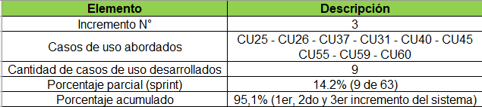

Figura 1. Incremento 3.

Product Backlog
El Product Backlog es una lista ordenada de los requerimientos funcionales del sistema, que representa todo lo necesario para construir y mantener el producto. Esta lista se prioriza según el valor que aporta al usuario y sirve como base para seleccionar los elementos a desarrollar en cada Sprint.

- CU 25 – 22.RF: Integración de Google Maps para mostrar rutas optimizadas.
- CU 26 – 23.RF: Cálculo del tiempo estimado de entrega considerando la ruta optimizada y la API de Google Maps.
- CU 31 – 28.RF: Notificaciones internas entre usuarios facilitando comunicación.
- CU 37 – 36.RF: El sistema dará la opción de reemplazar un cilindro en mal estado por otro disponible en buen estado antes de despachar el pedido, actualizando el inventario y registrando el cambio.
- CU 40 – 43.RF: El sistema podrá sugerir reabastecimiento de cilindros según historial de ventas y estacionalidad.
- CU 45 – 13.RF: Se registrará la inspección de cilindros antes de ser despachados.
- CU 55 – 45.RF: Se podrá consultar la evolución mensual del volumen de ventas por tipo de cilindro.
- CU 59 – 40.RF: Generación automática de un mapa de calor con zonas más entregadas semanalmente.
- CU 60 – 41.RF: El sistema mostrará estadísticas del tiempo promedio por pedido mensualmente.

Planificación del Sprint
A continuación, se muestra la figura 2 la cual corresponde a la planificación del sprint
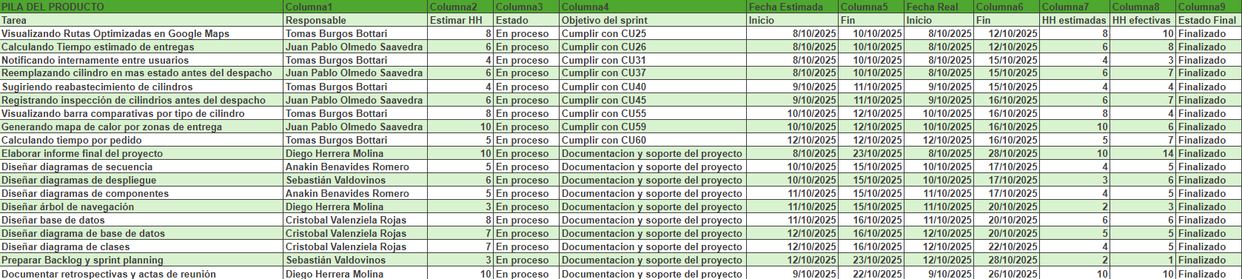

Figura 2. Planificación del sprint.
(Para mayor detalle revisar en la carpeta de anexos, Grupo 24 - Planificación incremento 3.xlsx)
La imagen muestra la planificación del tercer sprint, enmarcada dentro del enfoque ágil Scrum ++. Esta planificación se representa mediante una tabla que detalla las tareas asociadas a los casos de usos seleccionados para el incremento 3 del proyecto, además de tareas internas sobre documentación del proyecto.
Cada fila de la tabla corresponde a una tarea específica (derivada de los casos de uso), identificada con su código (CU), nombre de la tarea, responsable, esfuerzo estimado en horas-hombre (HH), y el estado actual de avance. Además, se incluye información del objetivo del sprint, fechas estimadas de inicio y término, tanto reales como planificadas, y el esfuerzo efectivamente utilizado.
Esta planificación permite organizar, visualizar y controlar el progreso de cada tarea durante la iteración, asegurando el cumplimiento de los entregables priorizados en la pila del producto (Product Backlog) y facilitando la coordinación del equipo de trabajo.

Metodología de desarrollo Scrum++ y Vistas

Vista lógica
La Vista Lógica corresponde a la representación estructural del sistema desde una perspectiva orientada a objetos. En la Figura se presenta el diagrama de clases del sistema de gestión de cilindros desarrollado para Valgas e Hijo SpA, el cual detalla las entidades clave, sus atributos, métodos y relaciones

Diagrama de clases
A continuación, se muestra la figura 3, que corresponde al diagrama de clases de la base de datos.
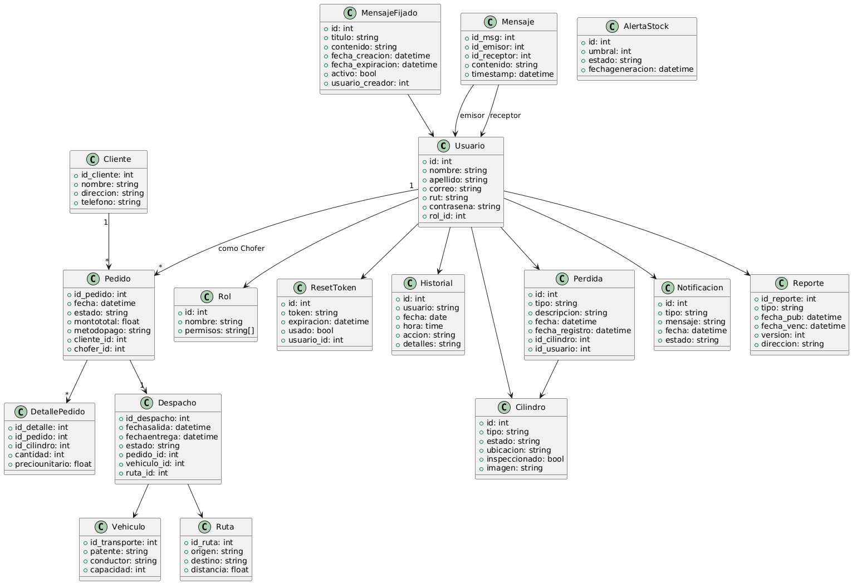

Figura 3. Diagrama de clases
El diagrama de clases representa la estructura estática del sistema de gestión de pedidos y distribución de cilindros de gas, detallando las entidades principales, sus atributos y las relaciones que mantienen entre sí.

Modelo de Base de Datos
A continuación, se presenta la figura 4, correspondiente al diagrama entidad-relación de la base de datos.
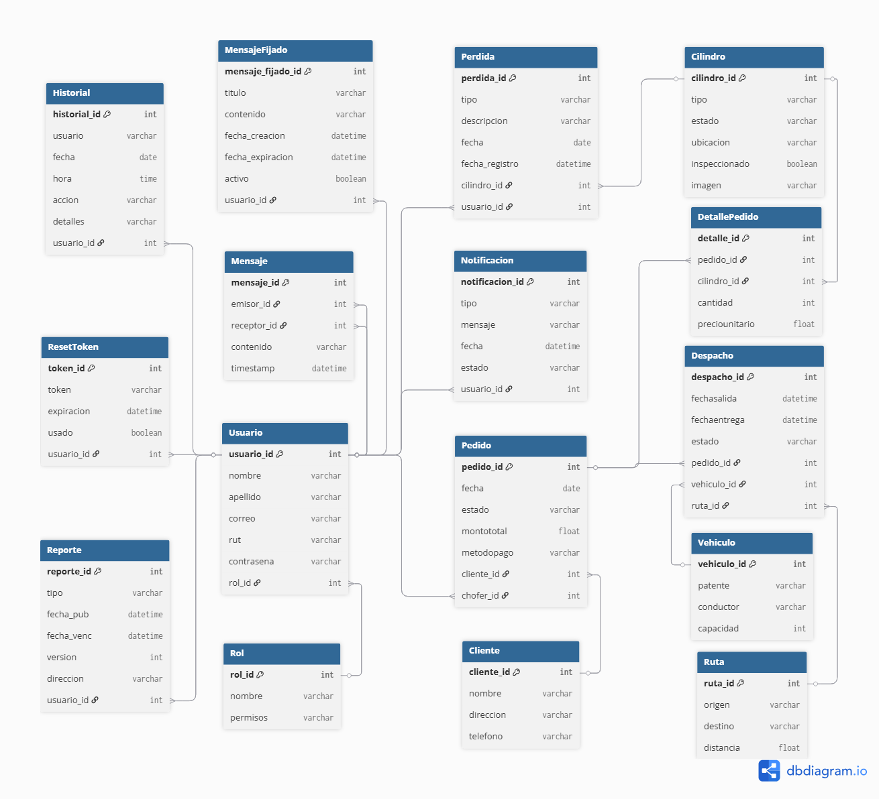

Figura 4. Diagrama de base de datos
Este modelo entidad–relación (MER) representa la estructura de datos de un sistema de gestión de pedidos, usuarios, clientes e inventario logístico, incorporando también módulos de comunicación interna y control de operaciones.
Módulo de usuarios y roles:

Vista de desarrollo
El sistema fue construido utilizando una arquitectura en capas cliente-servidor, que organiza la solución en Capa visual, Capa lógica y Base de Datos, cada uno con responsabilidades bien definidas.

Frontend (Capa Visual)
Corresponde a la capa visual del sistema, encargada de interactuar directamente con el usuario (trabajadores como administrador, jefe de bodega o chofer). Está compuesta por:
- Archivos HTML que definen la estructura de las vistas.
- Hojas de estilo CSS que dan formato y diseño visual a la interfaz.
- Archivos JavaScript (JS) que permiten la validación y lógica en el navegador.
- Un componente de Solicitudes HTTP/JSON que se comunica con el backend para enviar o recibir datos.

Backend (Capa de Controladores)
Esta es la capa de controladores y procesamiento lógico del sistema. Desarrollada en Node.js con el framework Express.js, está dividida en varios módulos:
- Una API REST que recibe y responde solicitudes desde el frontend.
- Un middleware de autenticación (AuthMiddleware.js) que valida accesos.
- Múltiples controladores (UsuarioController.js, RolController.js, etc.), cada uno encargado de una funcionalidad específica (usuarios, cilindros, pedidos, reportes, etc.).
- Una integración con el servicio externo Nodemailer.js, utilizado para enviar correos de alerta o recuperación de contraseña.

Base de Datos
La capa de persistencia del sistema se implementa con PostgreSQL. Aquí se almacenan de forma estructurada las entidades como usuarios, roles, inventario, pedidos, reportes y tokens. Los controladores del backend se conectan directamente a esta base de datos para realizar operaciones de lectura y escritura.

Diagrama de componentes
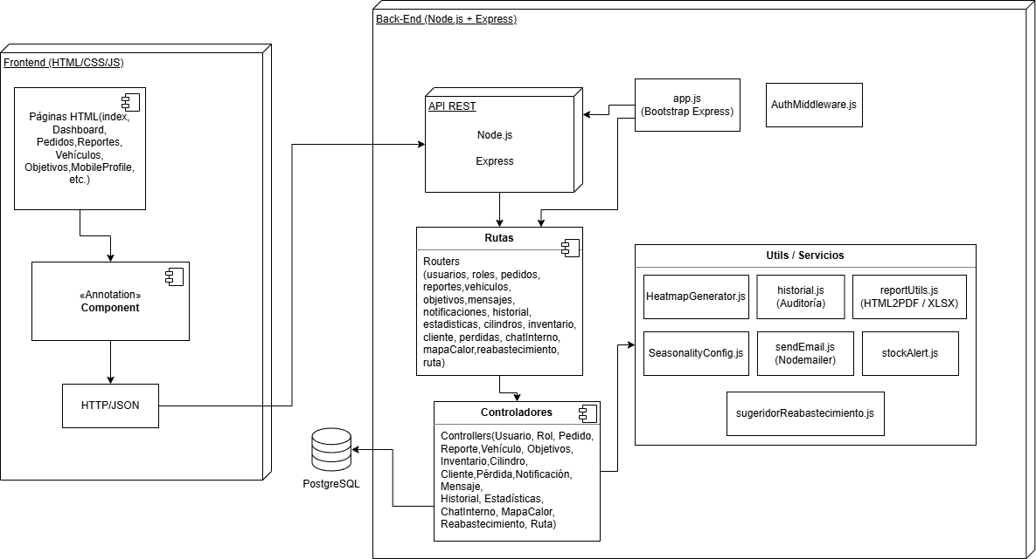
A continuación, se muestra la figura 5, la cual corresponde al diagrama de componentes utilizado en este proyecto

Figura 5. Diagrama de componentes
El diagrama de despliegue muestra la arquitectura física y lógica del sistema. En el lado del Frontend, se representan las páginas HTML, CSS y JavaScript (dashboard, pedidos, reportes, vehículos, perfil móvil, etc.) que interactúan con el servidor mediante solicitudes HTTP/JSON.
El Back-End está implementado en Node.js con Express, organizado en capas:
- API REST: núcleo que gestiona la comunicación con el frontend.
- Rutas (Routers): definen los endpoints para usuarios, roles, pedidos, reportes, vehículos, objetivos, mensajes, inventario, entre otros.
- Controladores: implementan la lógica de negocio para cada módulo (usuarios, pedidos, reportes, historial, chat interno, etc.).
- Middleware de autenticación: asegura el acceso mediante validación de credenciales y permisos.
- Servicios/Utils: proveen funcionalidades auxiliares como envío de correos (NodeMailer), generación de reportes en PDF/Excel y auditoría de historial.
La base de datos PostgreSQL se comunica directamente con el backend para persistencia de datos (usuarios, pedidos, inventario, historial, etc.).
En conjunto, este despliegue refleja un modelo cliente-servidor en el que el frontend envía solicitudes al backend, el cual procesa la lógica, accede a la base de datos y responde con la información requerida.

Vista Física
La vista física representa cómo los componentes del sistema se despliegan sobre la infraestructura física y las conexiones entre ellos. En este caso, se detalla el entorno de ejecución de la solución propuesta, que se basa en una arquitectura cliente-servidor.

Diagrama de despliegue
A continuación, se muestra la figura 6, la cual es el diagrama de arquitectura del sistema, el cual describe la interacción entre el PC del Usuario, el Servidor Web desarrollado con Node.js y Express, y la base de datos PostgreSQL. El flujo de información se realiza mediante el envío y recepción de datos en formato JSON a través del protocolo HTTPS entre el cliente y el servidor, y mediante conexión TCP entre el servidor y la base de datos. Este diseño asegura que todas las operaciones - como iniciar sesión, gestionar inventario, registrar pérdidas y generar reportes - se realicen de forma centralizada, segura y con requerimiento de conectividad de red en cada capa del sistema.

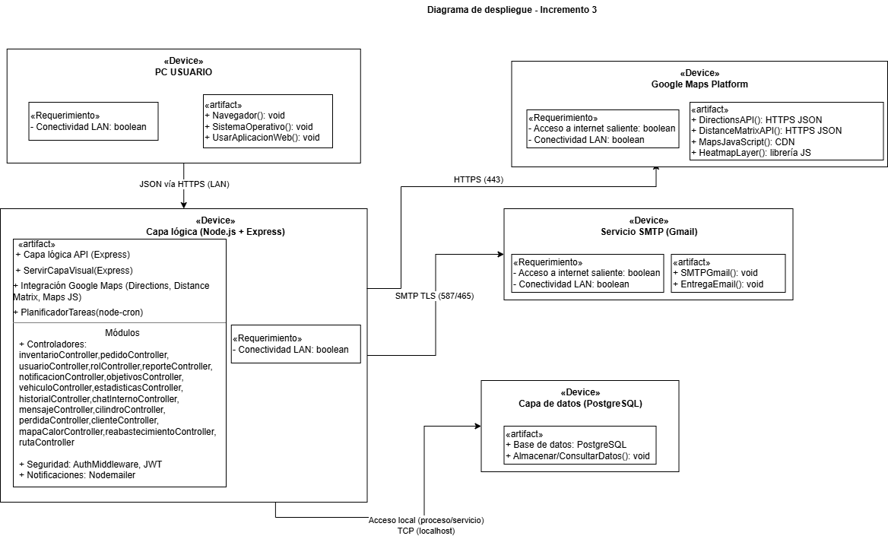
Figura 6. Diagrama de despliegue
- PC Usuario: ejecuta el navegador web que permite acceder a la aplicación a través de la red local (LAN) utilizando HTTPS/JSON.
- Capa lógica (Node.js + Express): representa el servidor de aplicación que contiene la capa de API REST y los módulos de controladores (pedidos, usuarios, roles, reportes, vehículos, inventario, etc.), además de componentes de seguridad (middleware de autenticación y JWT) y servicios de notificación por correo electrónico (Nodemailer).
- Servicio SMTP (Gmail): encargado del envío de notificaciones por correo electrónico, conectado de forma segura mediante SMTP TLS (puertos 587/465).
- Capa de datos (PostgreSQL): base de datos donde se almacenan y consultan los datos del sistema. Se accede mediante conexión local (TCP/localhost) desde la capa lógica.
Este despliegue refleja un modelo cliente-servidor con servicios externos, donde el usuario accede desde un PC, el backend gestiona la lógica de negocio y seguridad, la base de datos mantiene la persistencia y el servicio de correo electrónico externo asegura la comunicación hacia el cliente.

Desarrollo del proceso de Casos de Uso hasta Pruebas de Validación
A continuación, se explicará de manera detallada la transformación de los casos de uso, partiendo desde el caso de uso N°14, pasando a el/los diagrama(s) de despliegue correspondiente y finalizando cada uno con las pruebas de validación de cada uno de ellos.

Caso de uso N°25
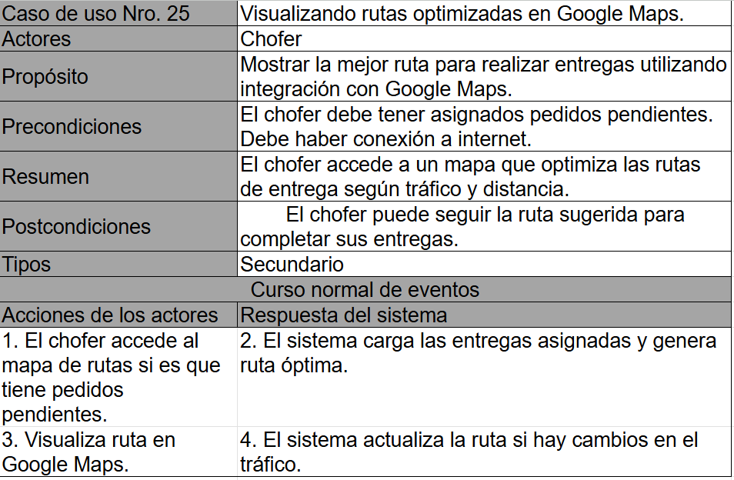

Figura 7. Caso de uso N°25

Diagrama de secuencia CU N°25.
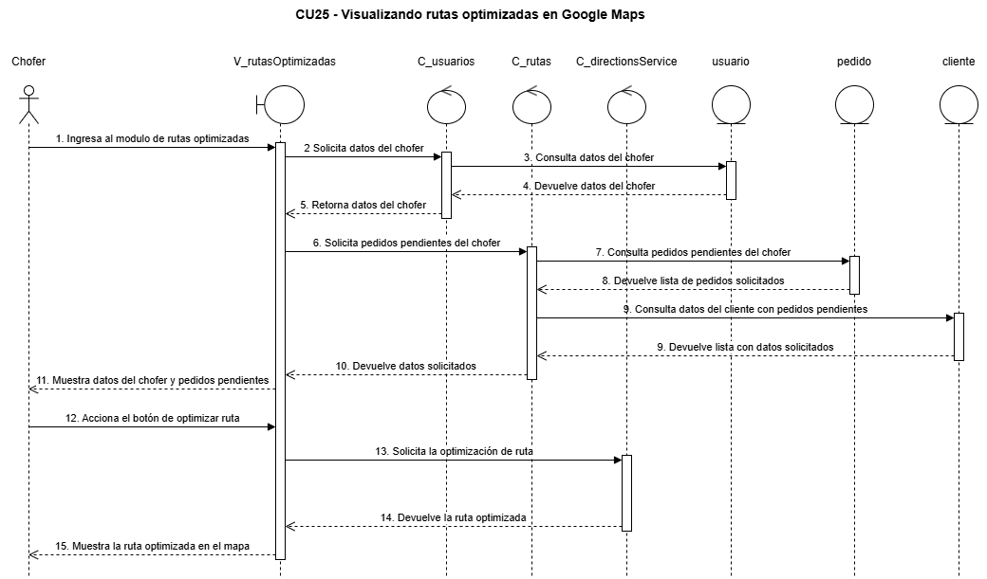

Figura 8. Diagrama de secuencia CU N°25
El diagrama de secuencia representa el proceso mediante el cual el chofer visualiza rutas optimizadas utilizando la integración con Google Maps.
El flujo comienza cuando el chofer accede al módulo de rutas optimizadas desde su interfaz. La vista solicita los datos del chofer al controlador de usuarios, el cual consulta y devuelve la información correspondiente. Posteriormente, el sistema solicita los pedidos pendientes del chofer al controlador de rutas, que consulta en la base de datos los pedidos asociados y los datos del cliente correspondientes.
Una vez recopilada toda la información, la vista muestra los datos del chofer junto con los pedidos pendientes de entrega. El chofer acciona el botón “Optimizar ruta”, y el sistema envía la solicitud al controlador de integración con Google Maps (DirectionsService), el cual procesa la información de direcciones, tráfico y distancias para generar la ruta más eficiente.
Finalmente, el sistema devuelve la ruta optimizada y la muestra en el mapa integrado, permitiendo al chofer visualizar el recorrido sugerido en tiempo real.
(para mayor detalle revisar en la carpeta de diagrama secuencia, CU 25.)

Pruebas y validación CU N°25.
Caso de prueba:
- Ingresar al módulo “Rutas optimizadas”.
- Cargar pedidos pendientes del chofer logueado.
- Presionar Optimizar ruta.
- Visualizar la ruta propuesta sobre el mapa.
Resultados esperados:
- Acceso correcto al módulo de rutas.
- Listado de pedidos pendientes asociado al chofer.
- Generación de ruta optimizada (orden de paradas y polilínea).
- Marcadores visibles por cada entrega y distancia/tiempo total mostrados.
Resultados obtenidos:
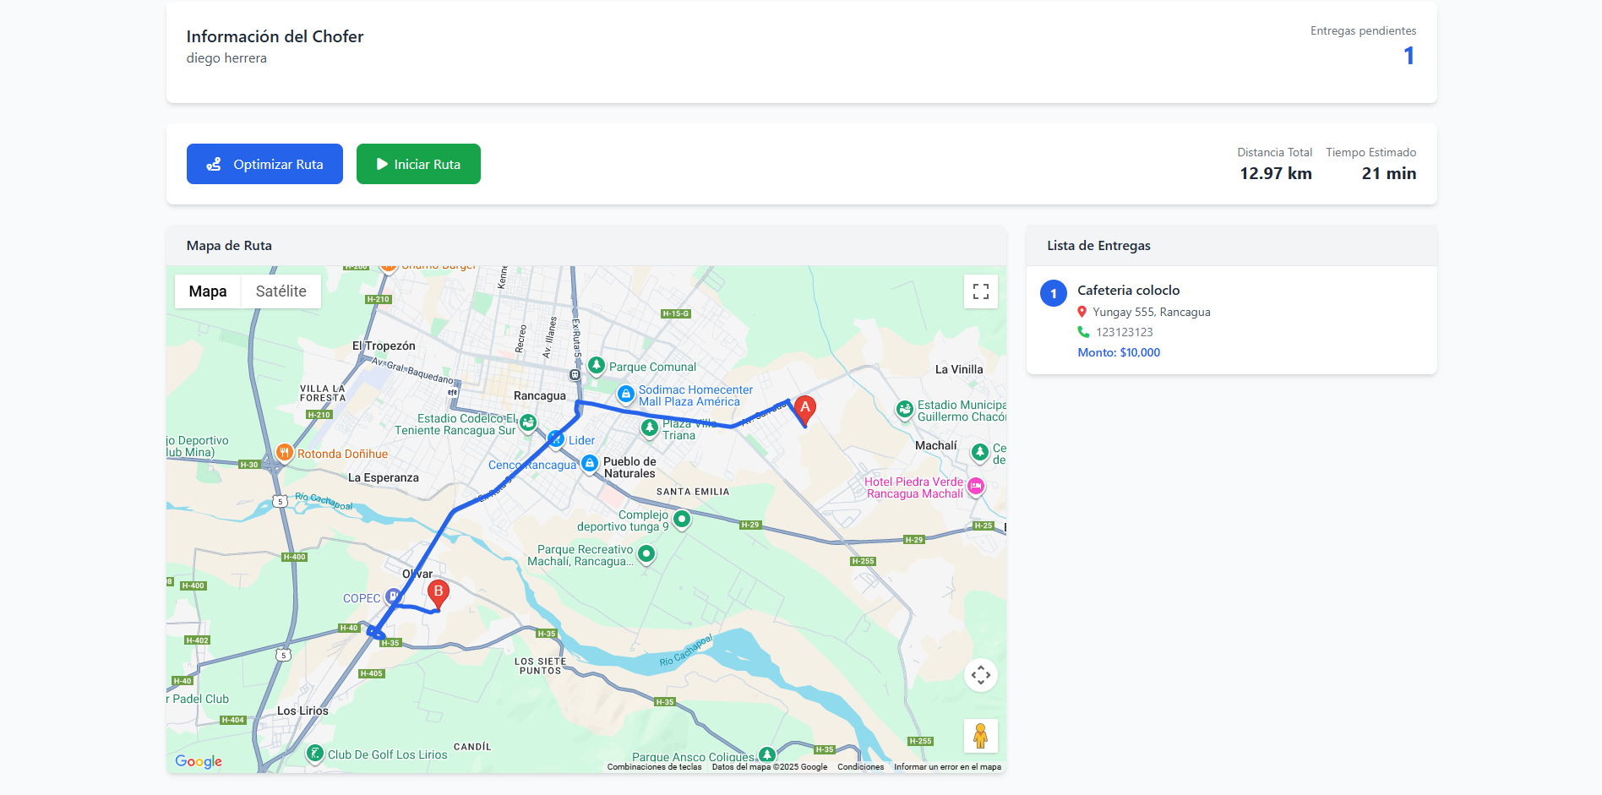

Figura 9. Generación de ruta óptima.

Caso de uso N°26
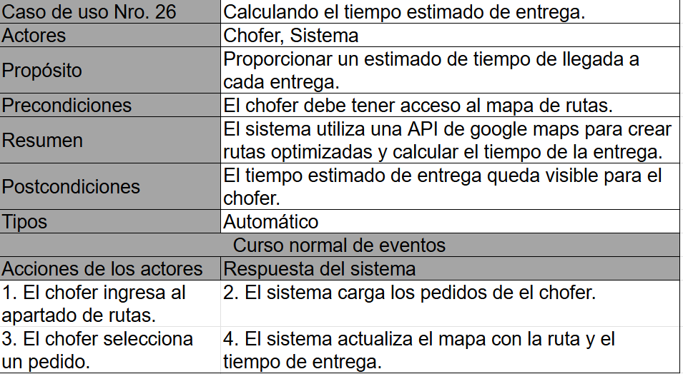

Figura 10. Caso de uso N°26

Diagrama de secuencia CU N°26.
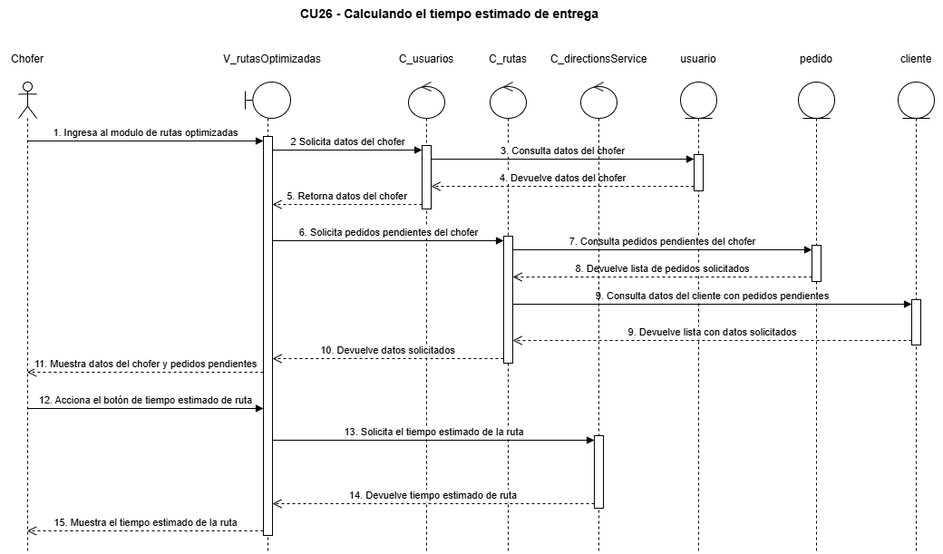

Figura 11. Diagrama de secuencia CU N°26
El diagrama de secuencia representa el proceso mediante el cual el sistema calcula el tiempo estimado de entrega para las rutas asignadas a un chófer utilizando la API de Google Maps.
El flujo comienza cuando el chofer accede al módulo de rutas optimizadas. La vista solicita los datos del chofer al controlador correspondiente, el cual consulta la información en la base de datos y la devuelve a la interfaz.
Posteriormente, la vista solicita los pedidos pendientes del chofer al controlador de rutas, que a su vez obtiene los datos de los clientes asociados a cada pedido y devuelve la lista consolidada de entregas.
Una vez mostrados los pedidos y datos del chofer, el usuario acciona el botón “Calcular tiempo estimado de ruta”, lo que genera una solicitud al servicio externo de Google Maps (DirectionsService) para calcular el tiempo de desplazamiento en función del tráfico y la distancia.
(para mayor detalle revisar en la carpeta de diagrama secuencia, CU 26.)

Pruebas y validación CU N°26.
Caso de prueba:
- Ingresar a “Rutas optimizadas”.
- Con pedidos cargados, presionar Calcular el tiempo estimado.
- Ver ETA total y por tramo en pantalla.
Resultados esperados:
- Cálculo exitoso de ETA en función del tráfico y distancia.
- Desglose de tiempos por cada waypoint.
- Actualización del panel con ETA total.
Resultados obtenidos:
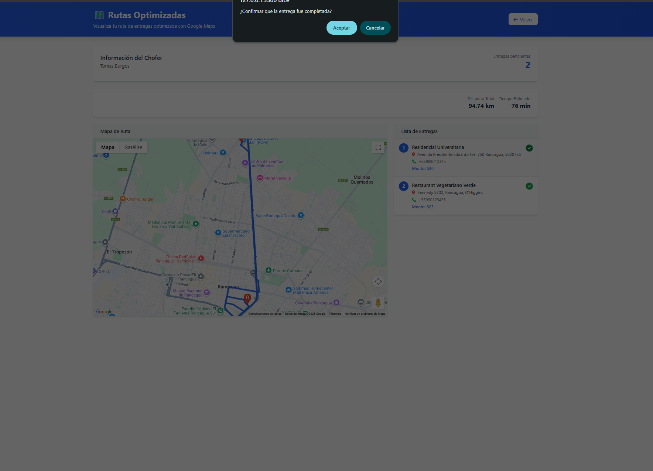

Figura 12. Marcando pedido como entregado.



Figura 13. Calculo tiempo estimado.

Caso de uso N°31
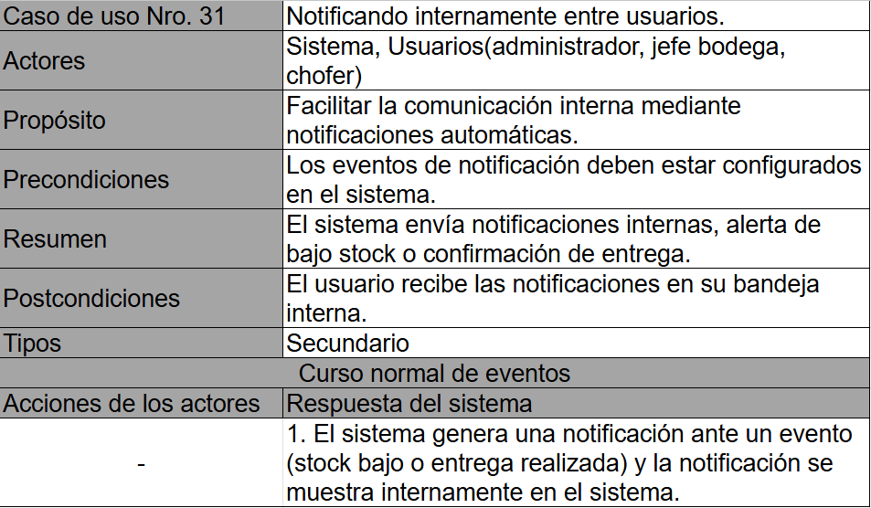

Figura 14. Caso de uso N°31

Diagrama de secuencia CU N°31.
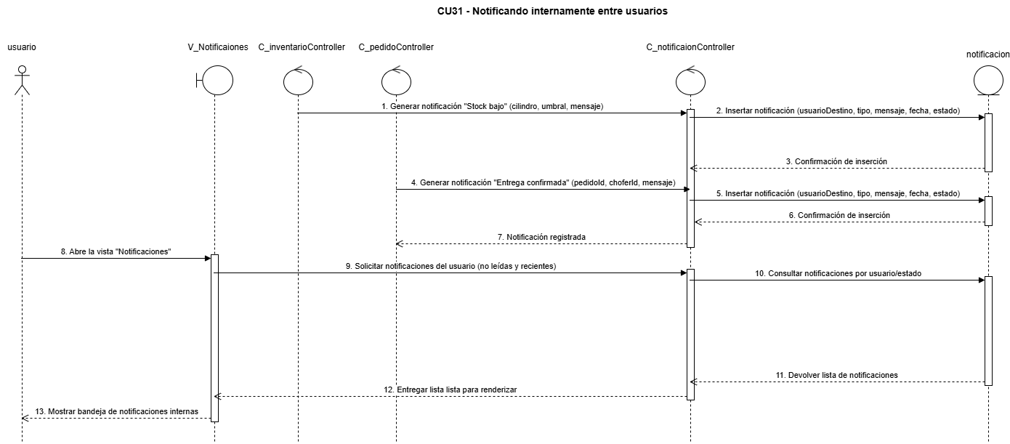

Figura 15. Diagrama de secuencia CU N°31
El diagrama de secuencia describe el proceso mediante el cual el sistema gestiona notificaciones internas entre los distintos usuarios, con el objetivo de mantener una comunicación automatizada y centralizada dentro de la plataforma.
El flujo inicia cuando el sistema genera notificaciones automáticas ante determinados eventos, como bajo stock de cilindros o confirmación de entregas. En estos casos, los controladores correspondientes (inventario o pedidos) crean el mensaje y lo envían al controlador de notificaciones, que inserta la información en la base de datos con el usuario destino, tipo de notificación, mensaje, fecha y estado.
Una vez almacenadas, las notificaciones quedan registradas y disponibles para consulta. Cuando el usuario accede a la vista de Notificaciones, el sistema solicita las notificaciones no leídas y recientes. El controlador recupera los datos desde la base de datos y los devuelve a la vista, donde se renderiza la bandeja de notificaciones internas.
(para mayor detalle revisar en la carpeta de diagrama secuencia, CU 31.)

Pruebas y validación CU N°31.
Caso de prueba:
- Crear notificación.
- Revisar bandeja/panel de notificaciones internas.
- Visualizar notificaciones automáticas.
Resultados esperados:
- Creación correcta de notificación.
- Recepción inmediata en el panel de notificaciones.
- Creación correcta de notificaciones automáticas.
Resultados obtenidos:

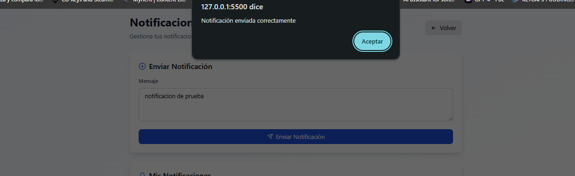

Figura 16. Creación de notificación

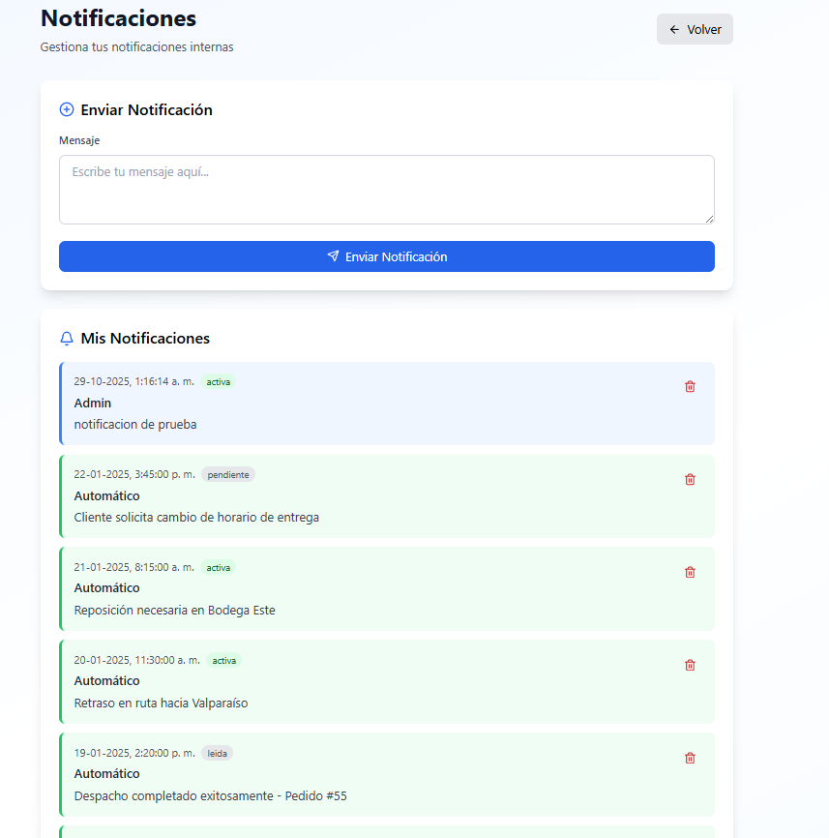

Figura 17. Visualización de notificación creada automáticamente

Caso de uso N°37
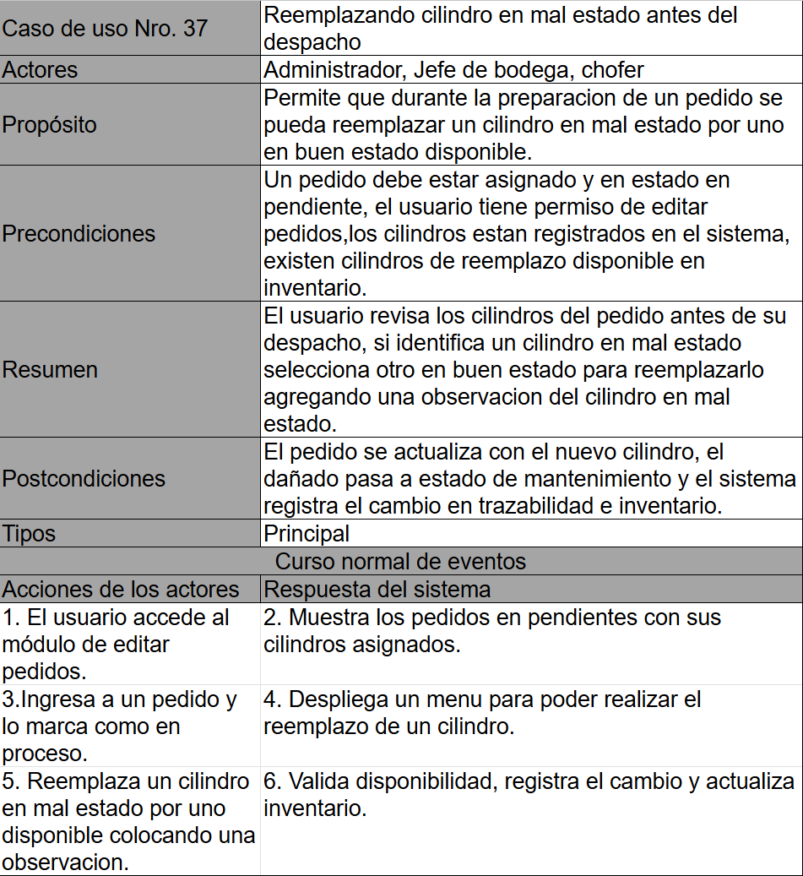

Figura 18. Caso de uso N°37

Diagrama de secuencia CU N°37.
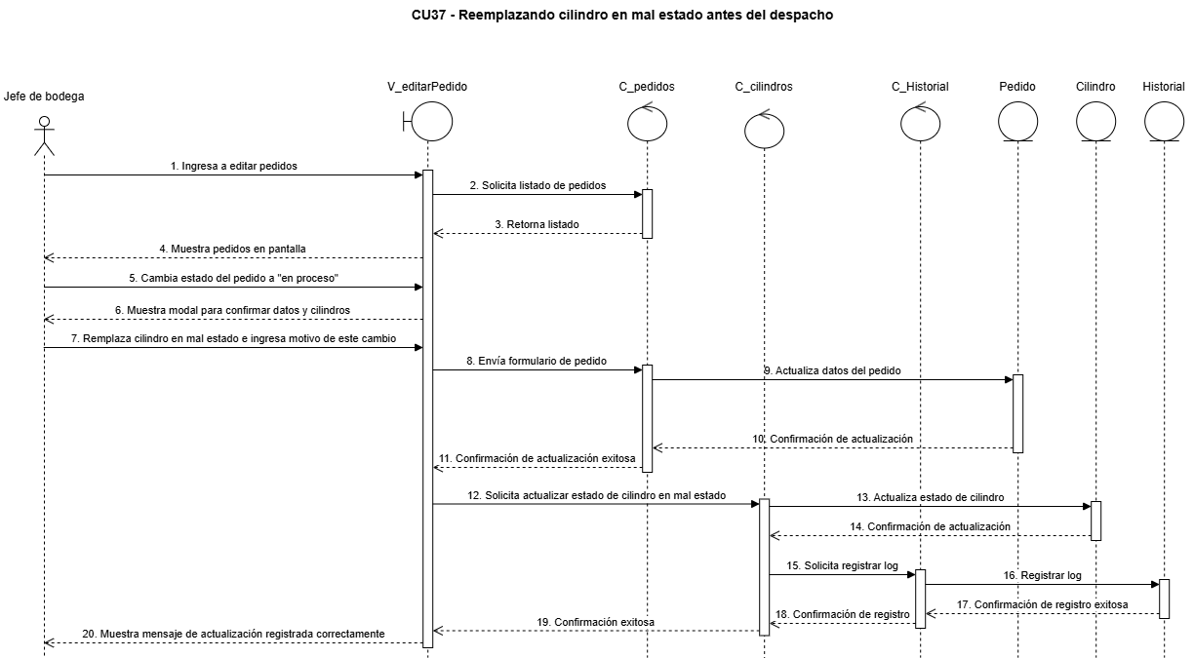

Figura 19. Diagrama de secuencia CU N°37
El diagrama de secuencia describe el proceso mediante el cual el jefe de bodega o administrador reemplaza un cilindro en mal estado antes del despacho de un pedido.
El flujo inicia cuando el usuario accede al módulo de editar pedidos, solicitando al sistema el listado de pedidos pendientes. El controlador de pedidos consulta en la base de datos y devuelve el listado correspondiente, el cual se muestra en pantalla.
Posteriormente, el usuario selecciona un pedido y cambia su estado a “En proceso”, activando la ventana modal donde se pueden confirmar los cilindros asignados y registrar observaciones. Si se detecta un cilindro en mal estado, el usuario selecciona uno disponible en buen estado para reemplazarlo e ingresa el motivo del cambio.
El sistema valida la disponibilidad del cilindro de reemplazo, actualiza la información del pedido y modifica el estado del cilindro dañado a “Mantenimiento”. Luego, registra la acción en el historial, incluyendo los datos del pedido, el usuario responsable, la fecha y la hora de la actualización.
(para mayor detalle revisar en la carpeta de diagrama secuencia, CU 37.)

Pruebas y validación CU N°37.
Caso de prueba:
- Ingresar a Editar pedido con estado Pendiente.
- Marcar pedido En proceso y abrir modal de cilindros.
- Seleccionar cilindro en mal estado, registrar observación y elegir reemplazo disponible.
- Guardar cambios.
Resultados esperados:
- Validación de disponibilidad del cilindro de reemplazo.
- Actualización del pedido con el nuevo cilindro.
- Cambio del cilindro dañado a estado Mantenimiento.
- Registro en historial (usuario, pedido, motivo, fecha/hora).
Resultados obtenidos:
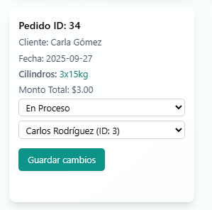

Figura 20. Pedido pendiente

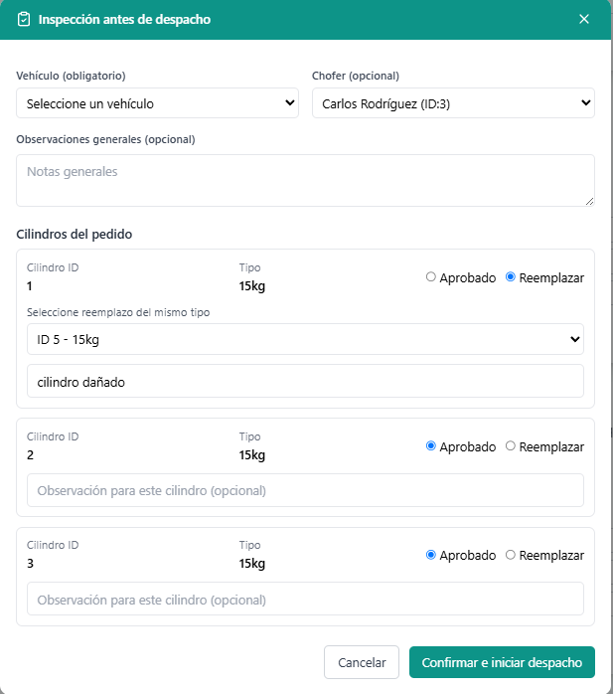

Figura 21. Reemplazo de cilindro

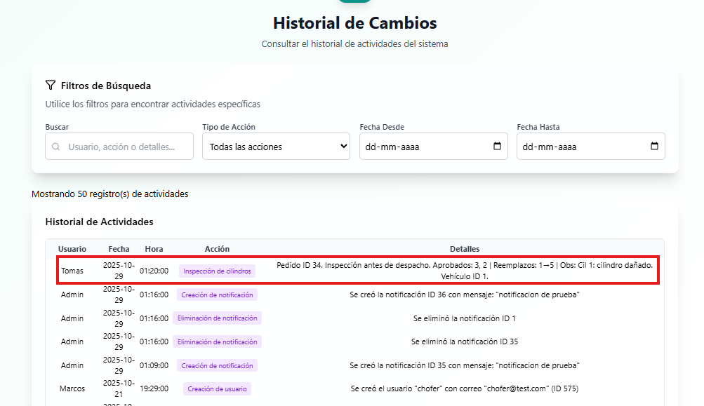

Figura 22. Registro en el historial de reemplazo

Caso de uso N°40
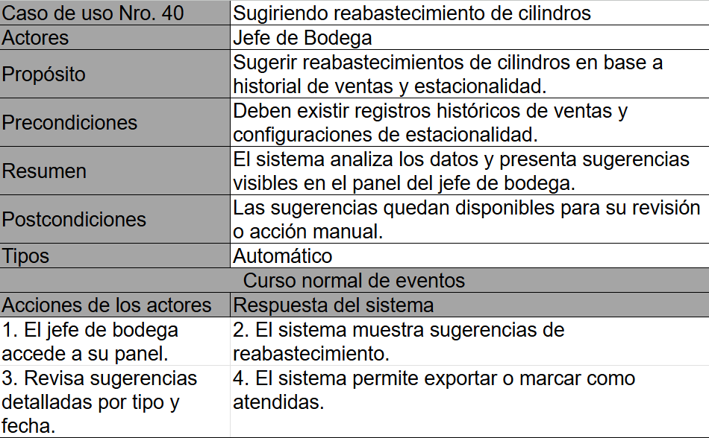

Figura 23. Caso de uso N°40

Diagrama de secuencia CU N°40.
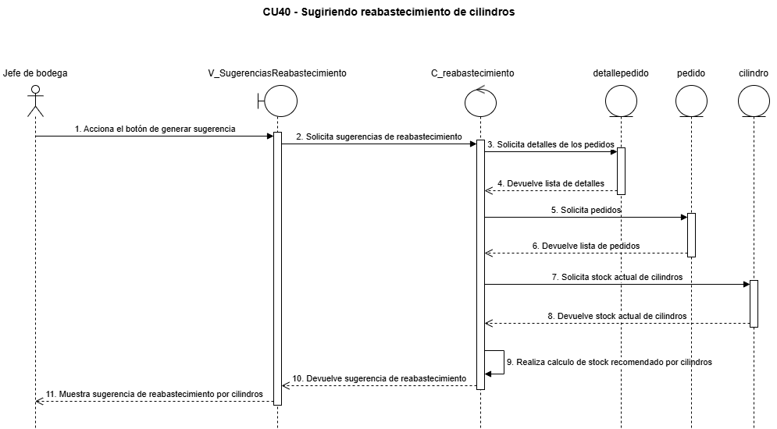

Figura 24. Diagrama de secuencia CU N°40

El diagrama de secuencia representa el proceso mediante el cual el jefe de bodega genera y visualiza sugerencias automáticas de reabastecimiento de cilindros, basadas en el historial de ventas y el stock disponible.
El flujo inicia cuando el jefe de bodega acciona el botón “Generar sugerencia” en el panel de reabastecimiento. La vista envía una solicitud al controlador correspondiente, que consulta en la base de datos los detalles de los pedidos registrados y el stock actual de cilindros.
El sistema consolida la información recibida, analiza los datos históricos de pedidos y realiza un cálculo automático que determina el stock recomendado por tipo de cilindro, considerando las tendencias de venta y factores de estacionalidad.
Una vez completado el análisis, el controlador devuelve las sugerencias de reabastecimiento a la vista, donde se muestran los resultados organizados por tipo de cilindro y cantidad sugerida.
Finalmente, el jefe de bodega puede revisar las sugerencias generadas, exportarlas o marcarlas como atendidas desde el panel.
(para mayor detalle revisar en la carpeta de diagrama secuencia, CU 40.)

Pruebas y validación CU N°40.
Caso de prueba:
- Ingresar a Reabastecimiento.
- Presionar Generar sugerencia.
- Revisar cantidades sugeridas por tipo de cilindro.
Resultados esperados:
- Consolidación de ventas históricas + stock actual.
- Cálculo de stock recomendado por tipo.
- Visualización en tabla/tarjetas.
Resultados obtenidos:
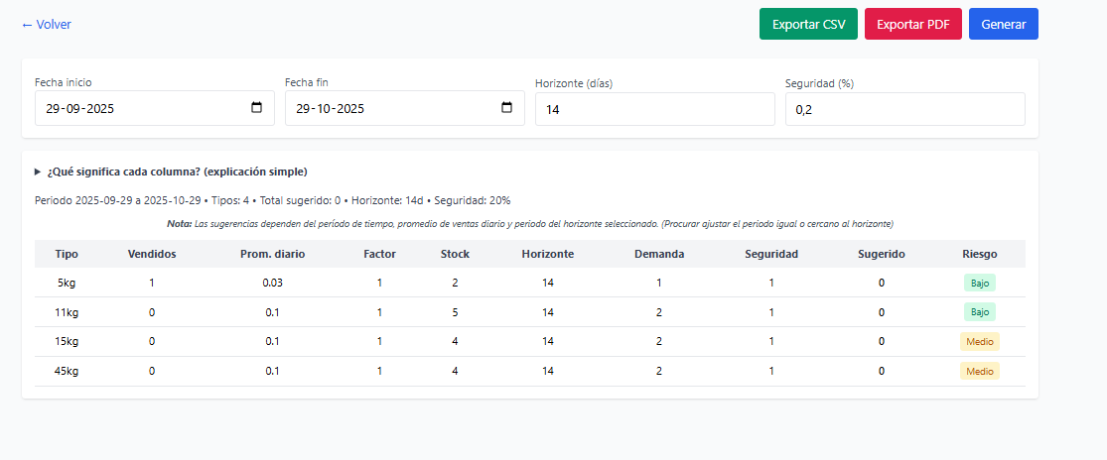

Figura 25. Generación de sugerencias de reabastecimiento

Caso de uso N°45
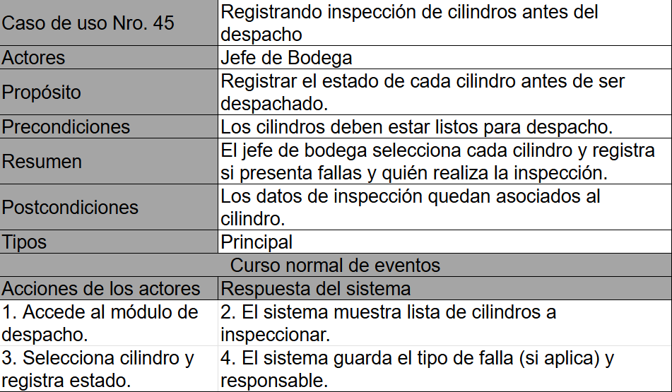

Figura 26. Caso de uso N°45

Diagrama de secuencia CU N°45.
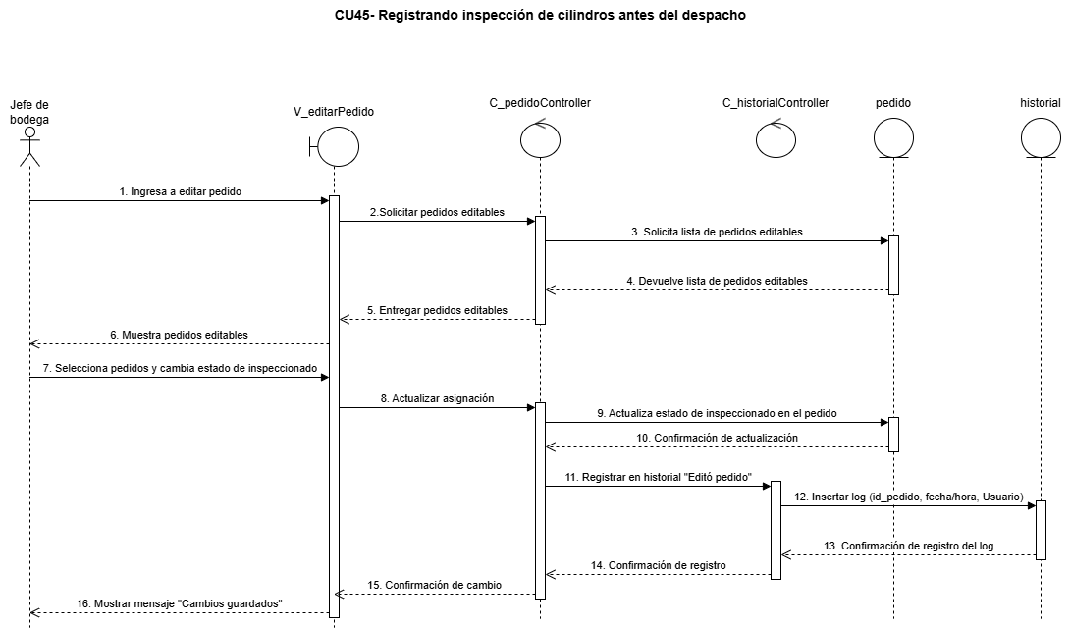

Figura 27. Diagrama de secuencia CU N°45
El diagrama de secuencia representa el proceso mediante el cual el jefe de bodega registra la inspección de los cilindros antes de ser despachados.
El flujo inicia cuando el usuario accede al módulo de editar pedidos, desde donde el sistema solicita al controlador la lista de pedidos editables. Este consulta la base de datos y devuelve el listado correspondiente, que se muestra en pantalla.
Posteriormente, el jefe de bodega selecciona el pedido a inspeccionar y marca el estado de cada cilindro como “Inspeccionado”. El sistema actualiza la asignación del pedido, registrando los cambios realizados y asociando la información del usuario responsable.
Una vez completada la actualización, el sistema registra la acción en el historial, generando un log con el identificador del pedido, la fecha, la hora y el usuario que realizó la inspección.
Finalmente, se muestra un mensaje de confirmación indicando que los cambios fueron guardados correctamente.
(para mayor detalle revisar en la carpeta de diagrama secuencia, CU 45.)

Pruebas y validación CU N°45.
Caso de prueba:
- Ingresar a Editar pedido.
- Seleccionar pedido y abrir modal de inspección.
- Marcar cada cilindro como aprobado.
- Guardar cambios.
Resultados esperados:
- Estado de cada cilindro actualizado a Inspeccionado.
- Registro en historial con identificador de pedido y usuario.
- Mensaje de confirmación de guardado.
Resultados obtenidos:
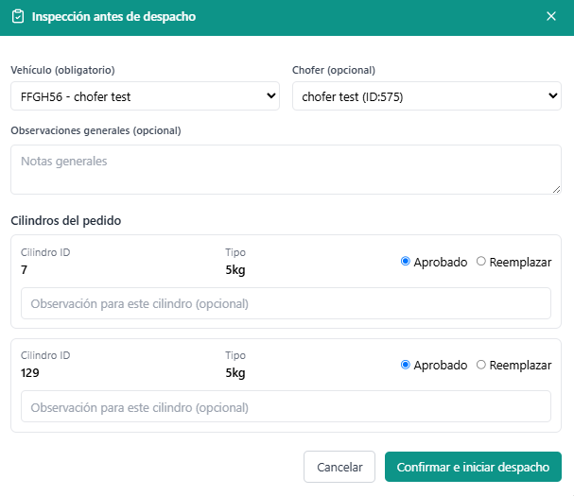

Figura 28. Marcando cilindros como aprobado y confirmando

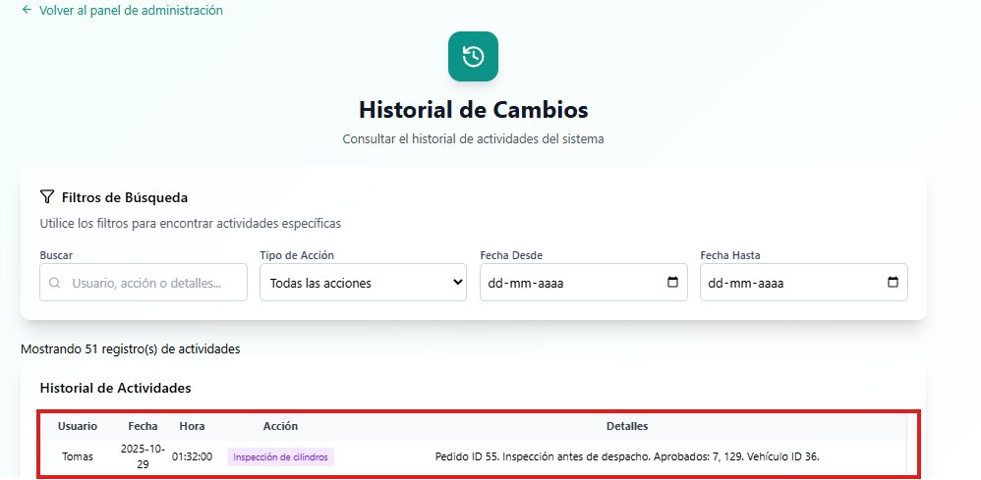

Figura 29. Registrado en el historial

Caso de uso N°55
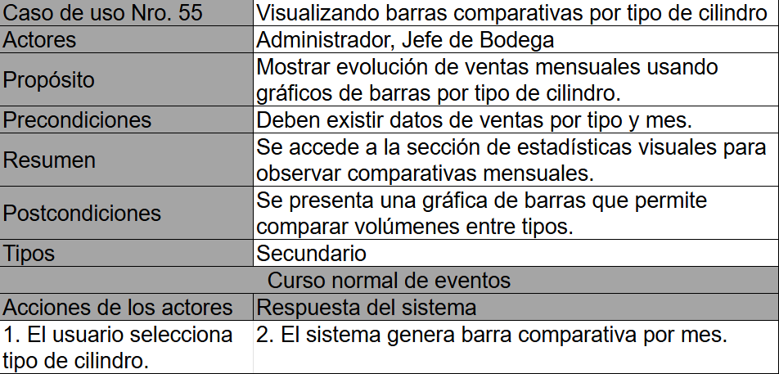

Figura 30. Caso de uso N°55

Diagrama de secuencia CU N°55.
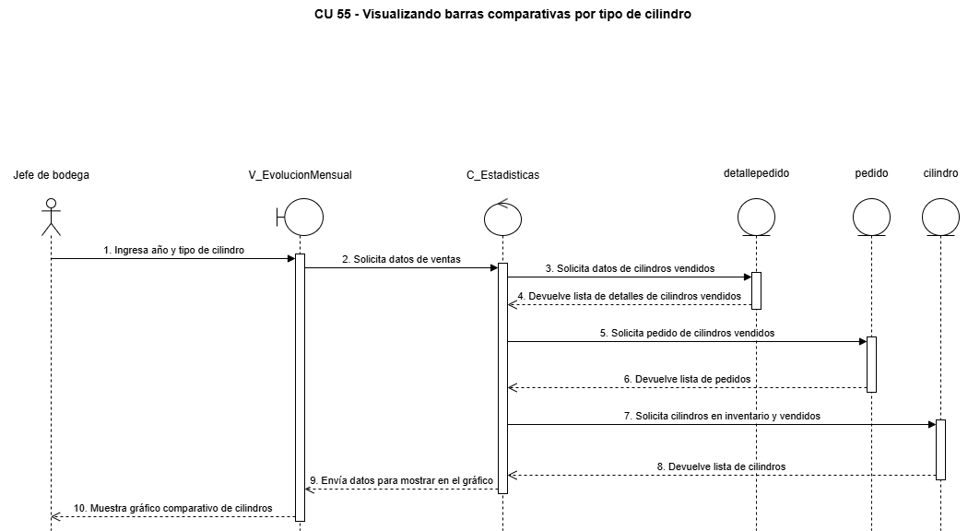

Figura 31. Diagrama de secuencia CU N°55
El diagrama de secuencia representa el proceso mediante el cual el jefe de bodega o administrador visualiza la evolución mensual de ventas a través de gráficos comparativos por tipo de cilindro.
El flujo comienza cuando el usuario accede al módulo de Evolución Mensual e ingresa el año y tipo de cilindro que desea analizar. La vista envía una solicitud al controlador de estadísticas, el cual consulta los datos de cilindros vendidos en la base de datos, solicitando primero el detalle de ventas y luego la información de los pedidos correspondientes.
El sistema recupera los registros de ventas agrupados por tipo de cilindro y periodo, junto con los datos del inventario actual. Posteriormente, consolida esta información y envía a la vista los resultados procesados.
Finalmente, el sistema genera y muestra un gráfico de barras comparativo que representa el volumen de ventas por tipo de cilindro a lo largo de los meses seleccionados, permitiendo analizar tendencias y comportamiento de la demanda.
(para mayor detalle revisar en la carpeta de diagrama secuencia, CU 55.)

Pruebas y validación CU N°55.
Caso de prueba:
- Ingresar a Evolución mensual.
- Seleccionar Año y Tipo de cilindro.
- Generar gráfica.
Resultados esperados:
- Consulta correcta de ventas agregadas por mes.
- Gráfico de barras visible con leyenda y ejes.
- Filtros aplicados reflejados en la visualización.
Resultados obtenidos:
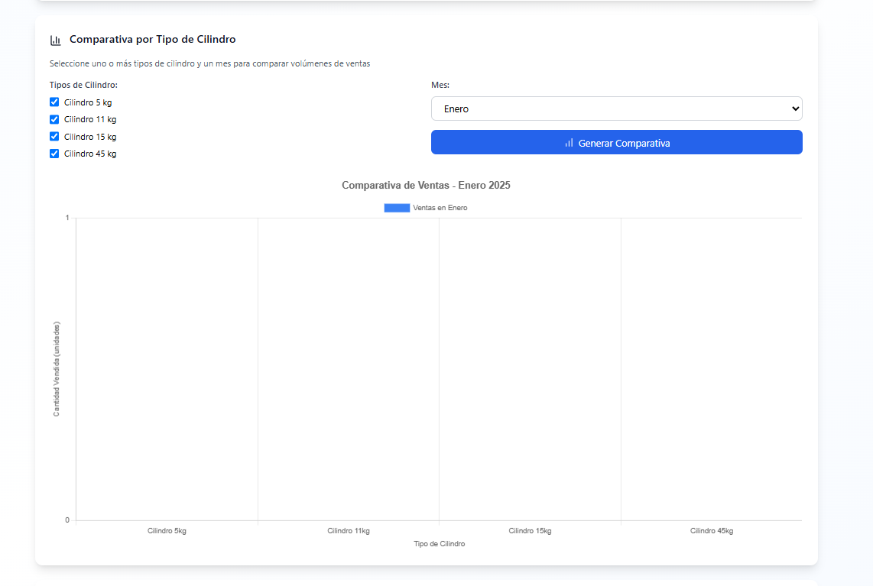

Figura 32. Ingreso a evolución mensual

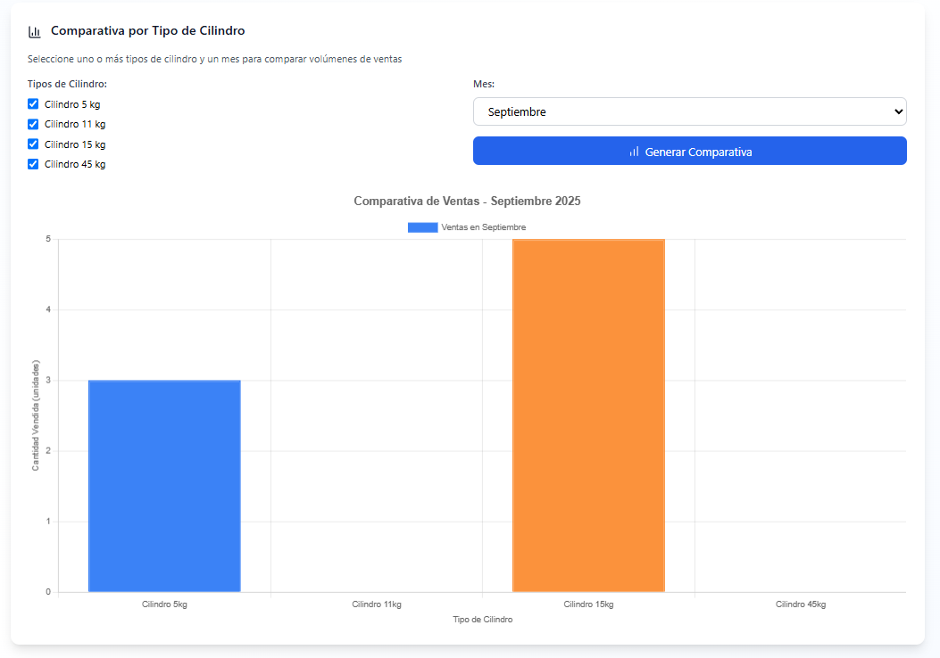

Figura 33. Generación de barra comparativa

Caso de uso N°59
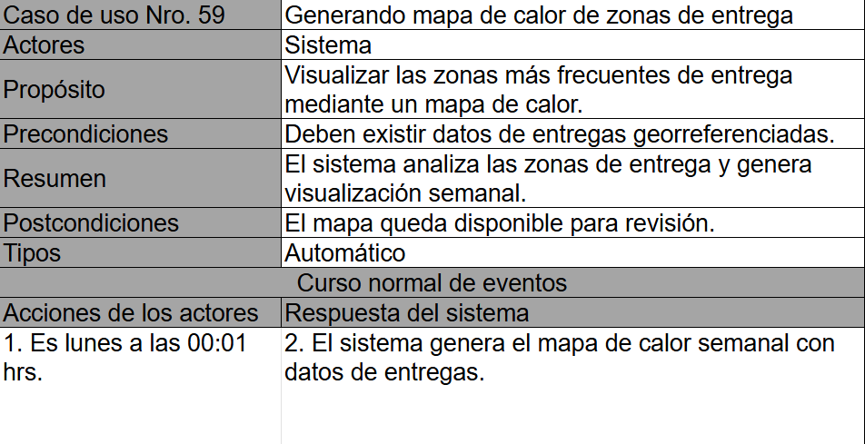

Figura 34. Caso de uso N°59

Diagrama de secuencia CU N°59.
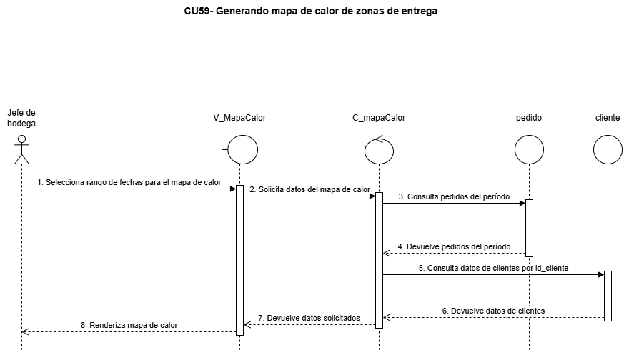

Figura 35. Diagrama de secuencia CU N°59
El diagrama de secuencia describe el proceso mediante el cual el sistema genera un mapa de calor semanal que representa las zonas más frecuentes de entrega.
El flujo inicia cuando el jefe de bodega selecciona el rango de fechas correspondiente para la visualización del mapa. La vista envía esta solicitud al controlador de mapa de calor, que consulta en la base de datos los pedidos registrados dentro del periodo seleccionado.
Posteriormente, el sistema obtiene la lista de pedidos y consulta los datos de los clientes asociados, utilizando sus coordenadas geográficas o direcciones registradas. Con esta información consolidada, el controlador devuelve los datos necesarios para generar la visualización.
Finalmente, la vista renderiza el mapa de calor en pantalla, mostrando las áreas con mayor concentración de entregas. El mapa queda disponible para revisión y análisis, permitiendo identificar patrones de demanda o zonas de alta actividad logística.
(para mayor detalle revisar en la carpeta de diagrama secuencia, CU 59.)

Pruebas y validación CU N°59.
Caso de prueba:
- Ingresar a Mapa de calor.
- Seleccionar rango semanal.
- Generar visualización.
Resultados esperados:
- Consulta de pedidos del rango y geocodificación/coordenadas válidas.
- Render del Heatmap con mayor densidad en zonas de alta entrega.
- Controles de zoom/capa funcionando correctamente.
Resultados obtenidos:
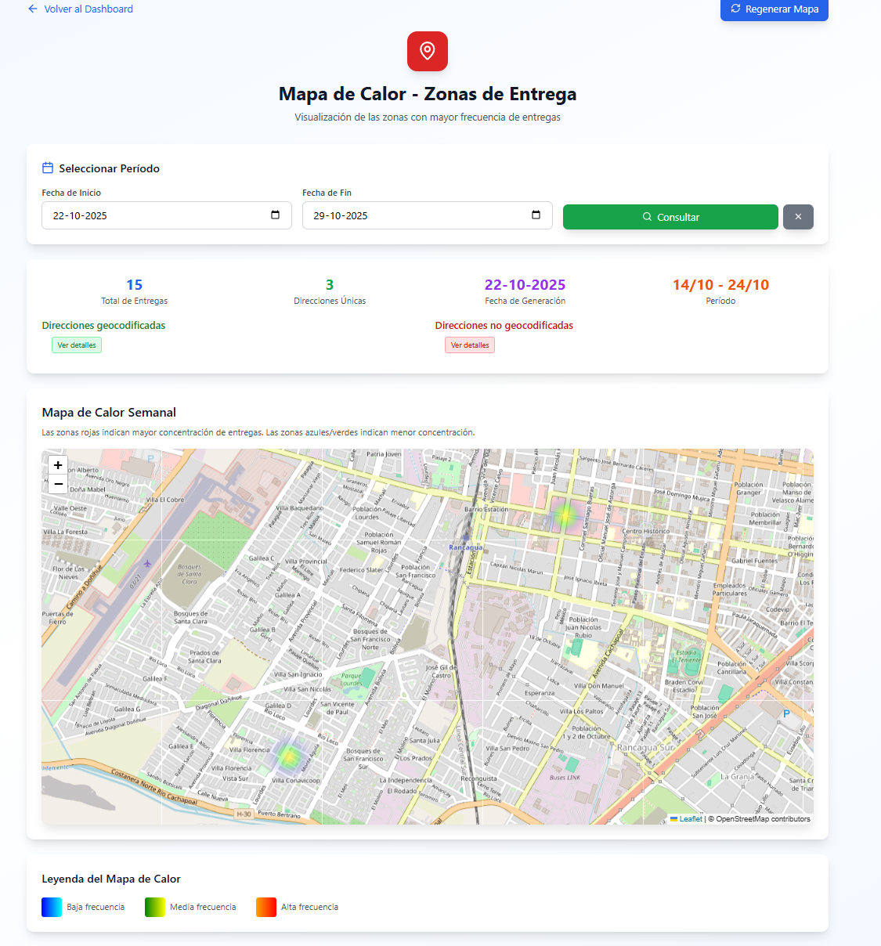

Figura 36. Mapa de calor.

Caso de uso N° 60
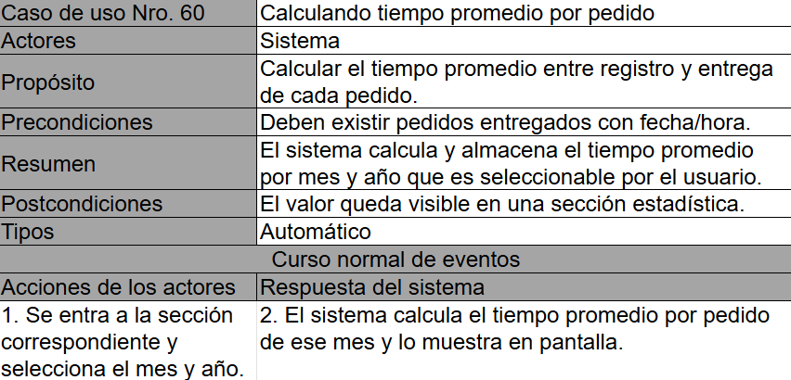

Figura 37. Caso de uso N°60

Diagrama de secuencia CU N°60.
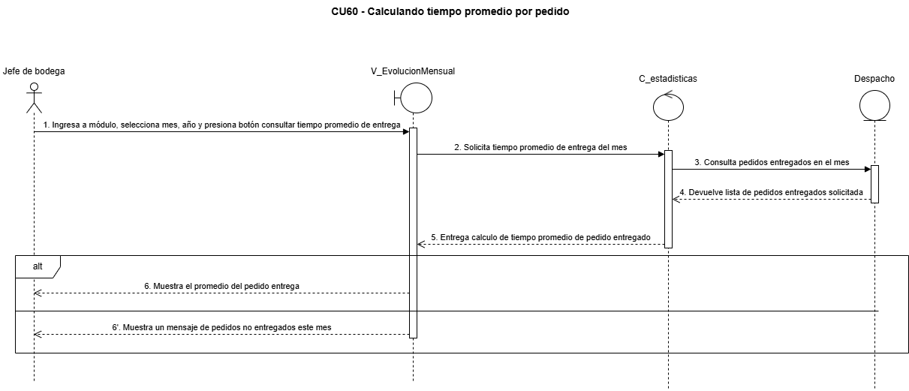

Figura 38. Diagrama de secuencia CU N°60
El diagrama de secuencia muestra el proceso mediante el cual el sistema calcula el tiempo promedio de entrega de los pedidos durante un mes determinado.
El flujo inicia cuando el jefe de bodega accede al módulo de Evolución Mensual, selecciona el mes y año que desea analizar y presiona el botón para consultar el tiempo promedio de entrega. La vista envía la solicitud al controlador de estadísticas, que consulta los pedidos entregados durante el periodo especificado.
El sistema recupera la lista de pedidos entregados, calcula el tiempo transcurrido entre el registro y la entrega de cada uno, y obtiene el promedio general de los resultados.
Posteriormente, el controlador devuelve a la vista el valor promedio calculado, el cual se muestra en pantalla dentro del módulo de estadísticas.
El diagrama contempla un flujo alternativo: en caso de que no existan pedidos entregados en el mes seleccionado, el sistema muestra un mensaje informando al usuario que no se registraron entregas en ese periodo.
(para mayor detalle revisar en la carpeta de diagrama secuencia, CU 60.)

Pruebas y validación CU N°60.
Caso de prueba:
- Ingresar a Estadísticas mensuales.
- Seleccionar Mes/Año.
- Consultar Tiempo promedio de entrega.
Resultados esperados:
- Cálculo del tiempo (entrega – registro) por pedido entregado.
- Promedio mensual mostrado.
Resultados obtenidos:
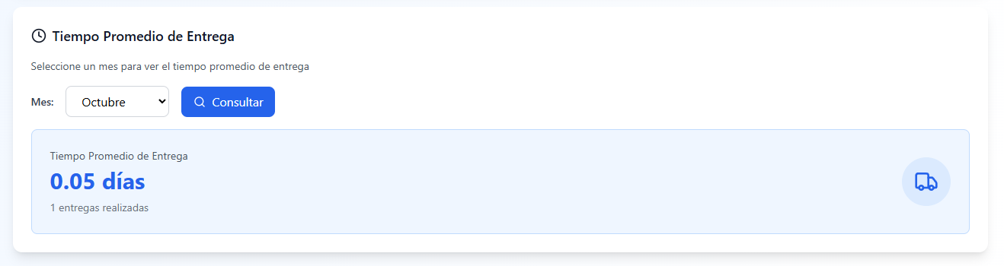

Figura 39. Consulta de tiempo promedio mensual.

Árbol de navegación
El diagrama muestra la jerarquía de interfaces y funcionalidades principales, organizadas desde la pantalla de inicio de sesión hasta las distintas secciones del sistema.
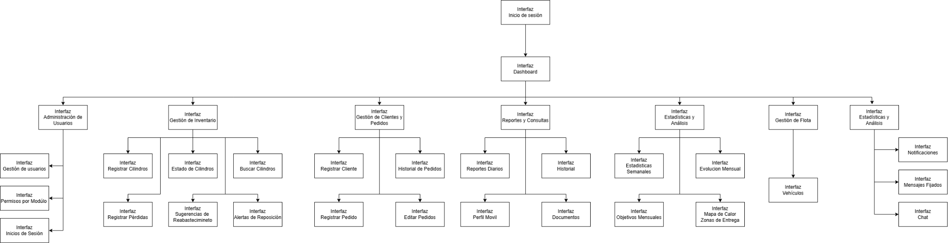

Figura 40. Árbol de navegación
(Para una mejor visualización revisar la carpeta Anexos/Árbol de navegación)

El diagrama corresponde a un árbol de navegación, el cual representa la estructura general de la aplicación y la relación entre las diferentes interfaces.

- Nivel superior: parte con la Interfaz de Inicio de sesión, que funciona como punto de entrada al sistema.
- Segundo nivel: se despliega hacia el Dashboard, que centraliza el acceso a las demás interfaces del sistema.
- Tercer Nivel: representa a las diferentes categorías dentro del sistema para que se vea de manera organizada(Administración de Usuarios, Gestión de Inventario, Gestión de Clientes y Pedidos, Reportes y Consultas, Estadísticas y Análisis, Gestión de Flota, Comunicación).
- Último nivel: se representan las diferentes interfaces específicas (Gestión de usuarios, Registro de pedidos, Historial de pedidos, Perfil móvil, Documentos, Estadísticas semanales, Evaluación mensual, Objetivos mensuales, Vehículos, Notificaciones, Mensajes fijados y Chat).

Vistas del Sistema
El presente apartado presenta las principales interfaces gráficas desarrolladas durante el Incremento 3.
Estas vistas representan la interacción entre el usuario y las funcionalidades implementadas, y se encuentran alineadas con la estructura del árbol de navegación mostrado en la Figura X.

Cada vista fue desarrollada aplicando principios de usabilidad, consistencia visual y diseño responsivo, permitiendo una experiencia de usuario fluida tanto en equipos de escritorio como en dispositivos móviles.

Vista de Inicio de Sesión
La interfaz de inicio de sesión es el punto de acceso principal al sistema, esta permite autenticar a los usuarios mediante correo electrónico y contraseña, aplicando validaciones en tiempo real y mostrando mensajes de error en caso de credenciales incorrectas.
También incluye accesos a la recuperación de contraseña y registro de nuevos usuarios.

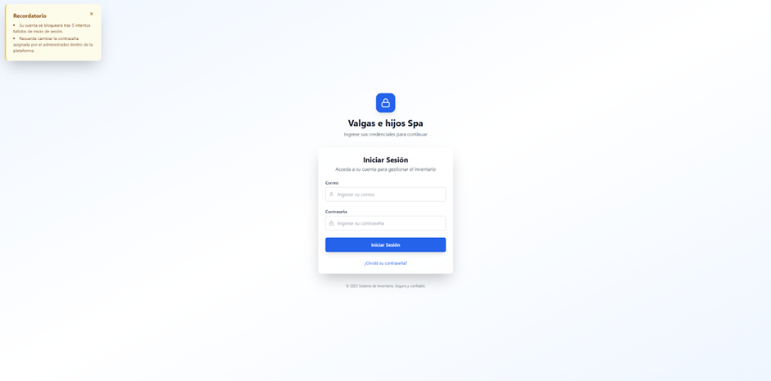

Figura 41. Vista de Inicio de Sesión.

Vista de Dashboard Principal
Una vez autenticado, el usuario accede al Dashboard o panel de control.
Desde aquí puede visualizar accesos rápidos a los módulos principales: Pedidos, Usuarios, Vehículos, Reportes, Objetivos, Chat interno y Documentos.
El panel también muestra tarjetas con indicadores globales del sistema (pedidos activos, entregas del día, alertas de stock, etc.).
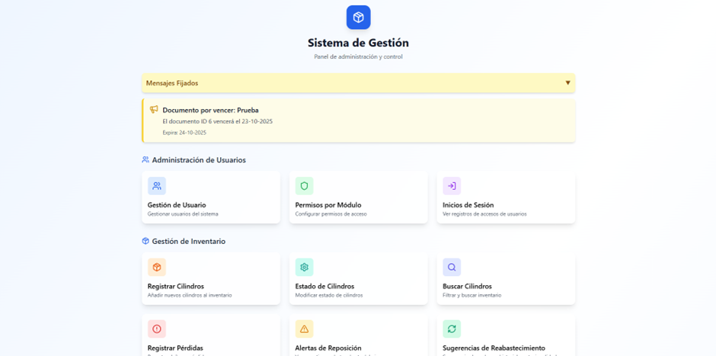
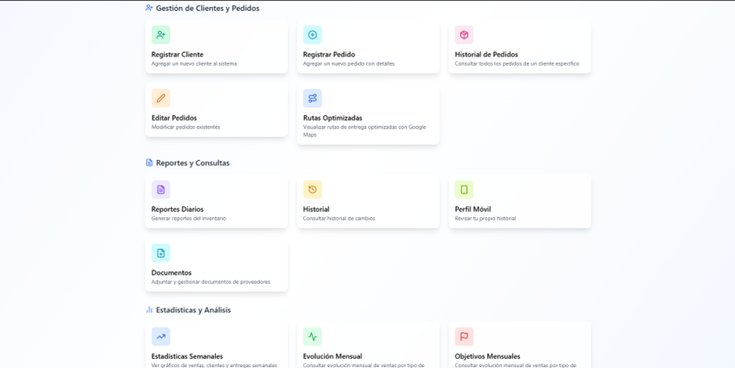
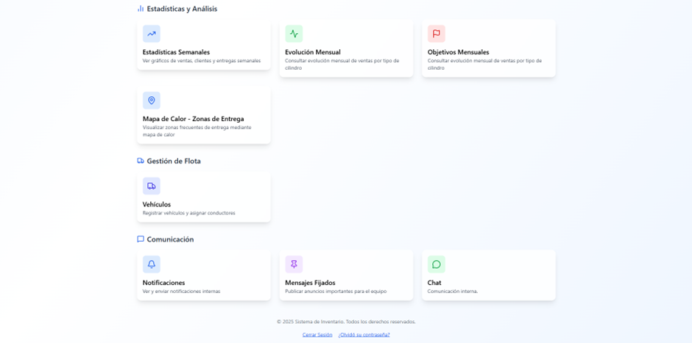

Figura 42. Vista de Dashboard Principal.

Vista de Gestión de Pedidos
Esta vista permite registrar nuevos pedidos, editar pedidos existentes, asignar choferes, registrar métodos de pago y confirmar entregas.
Incluye formularios dinámicos para realizar previa verificación, validación de formato de fecha/hora, y actualización en tiempo real de los estados del pedido.

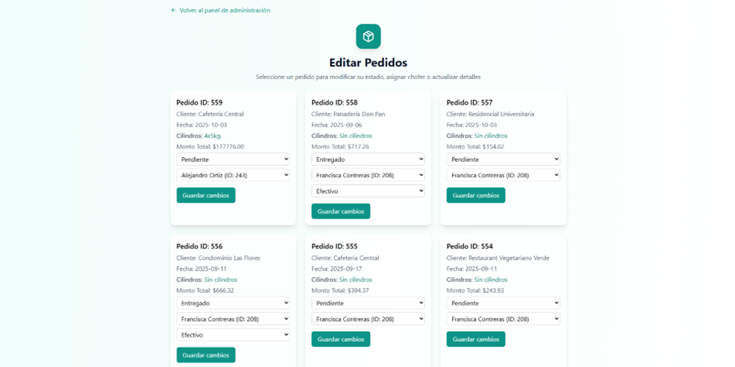

Figura 43. Vista de editar pedidos.
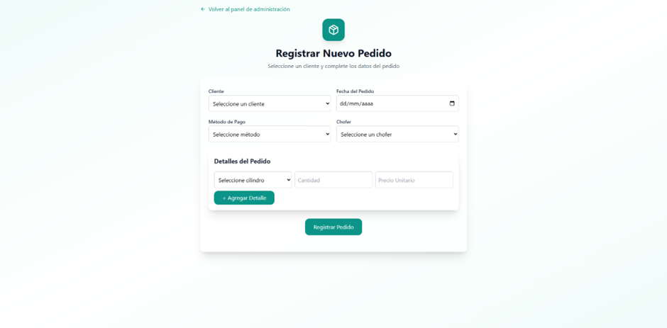

Figura 44. Vista de registro de nuevo pedido.

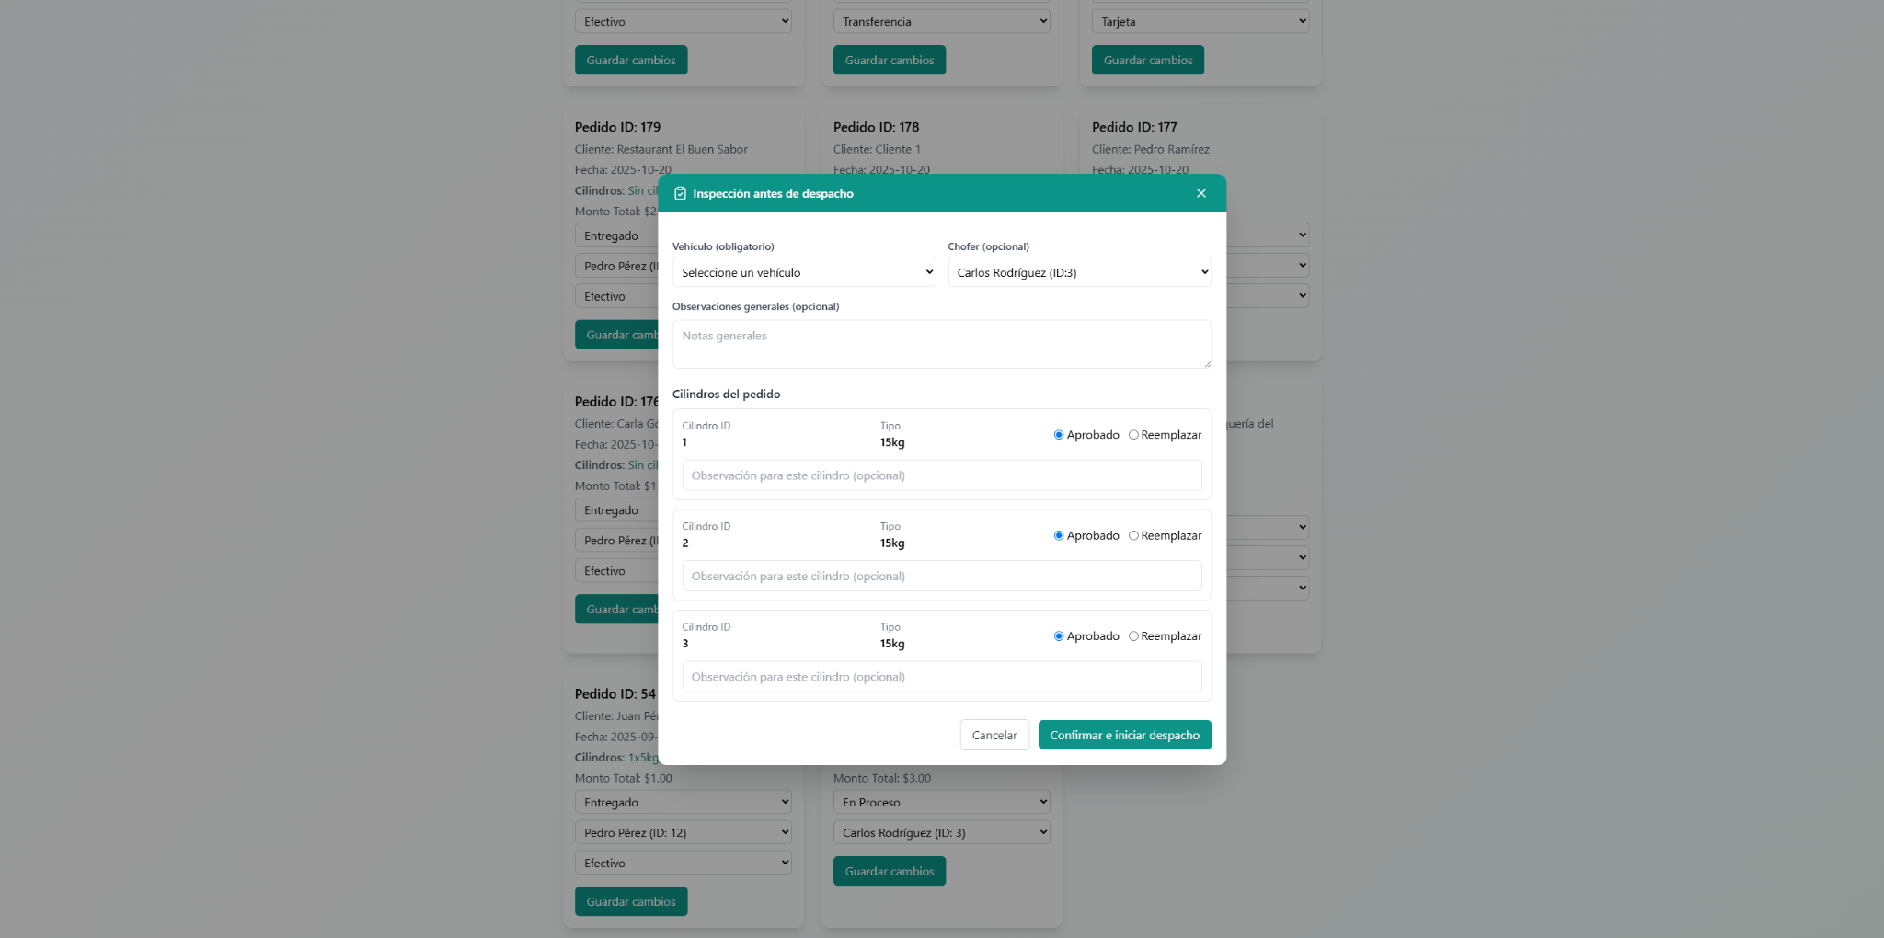

Figura 45. Verificación de cilindros antes de despacho.

Vista de Gestión de Usuarios y Roles
Desde esta interfaz el administrador puede crear, modificar o desactivar usuarios, asignar roles y gestionar permisos de acceso.
Cada modificación se registra automáticamente en el historial del sistema, manteniendo la trazabilidad de las acciones.
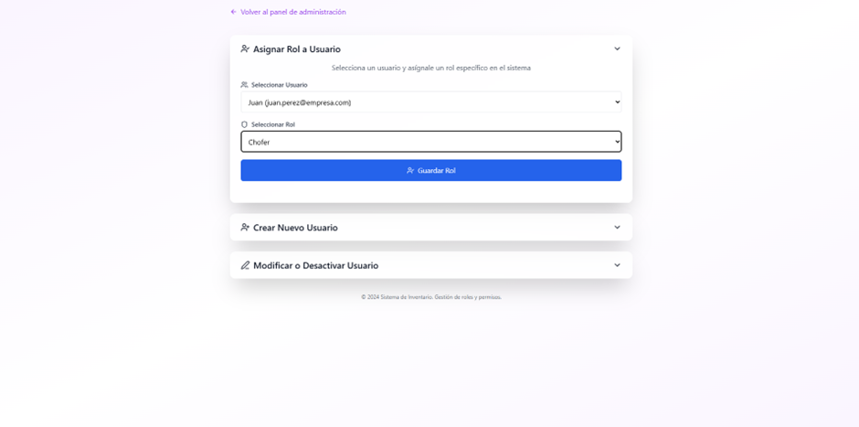

Figura 46. Vista de gestión de usuarios y roles del sistema.

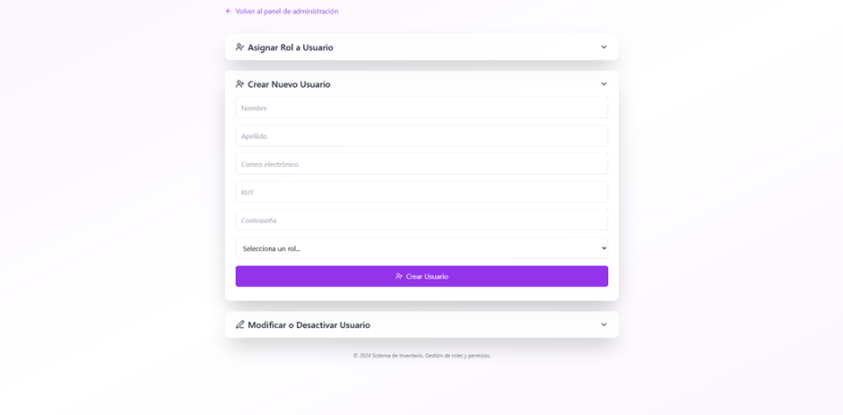Figura 47. Vista de gestión de usuarios y roles del sistema.

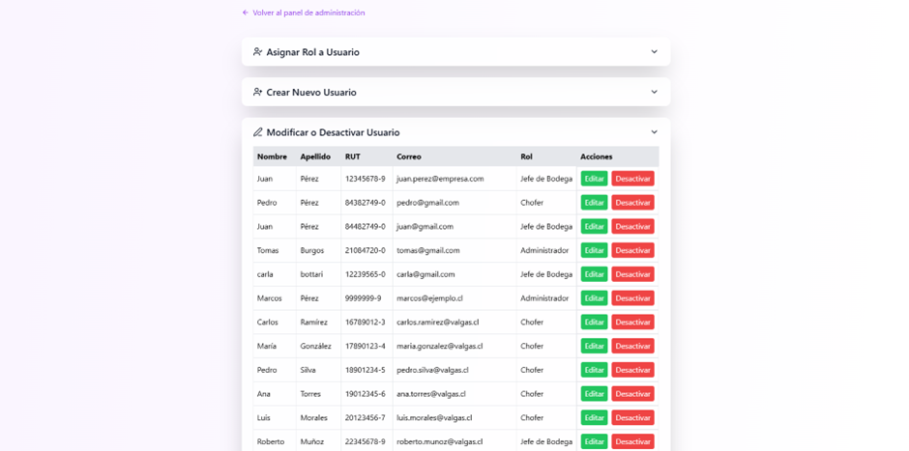

Figura 48. Vista de gestión de usuarios y roles del sistema.

Vista de Reportes y Estadísticas
Este módulo centraliza la generación de reportes diarios, semanales y mensuales, así como la visualización de estadísticas de ventas y entregas.
Permite exportar la información en formatos PDF y Excel, y muestra gráficos de evolución y cumplimiento de objetivos.
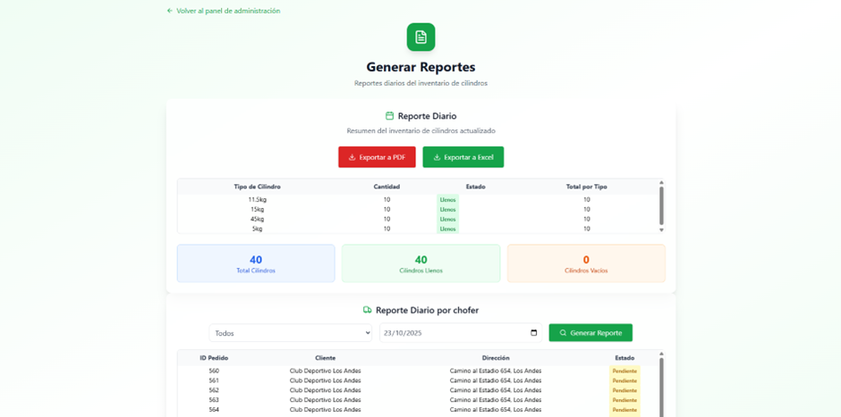

Figura 49. Módulo de reportes y estadísticas.

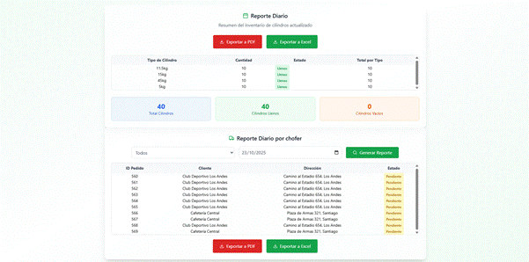

Figura 50. Módulo de reportes y estadísticas.

Vista de Objetivos Mensuales
Permite al administrador definir metas de ventas y entregas y consultar su grado de cumplimiento mediante gráficas comparativas.
Las metas se muestran por chofer y tipo de cilindro, y se actualizan dinámicamente según los pedidos realizados.

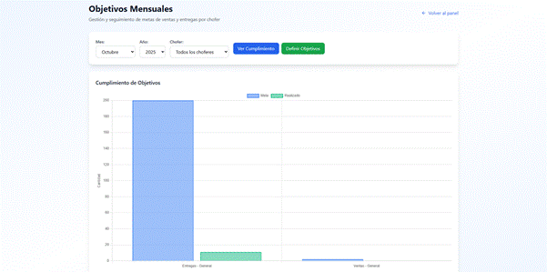

Figura 51. Vista de objetivos mensuales y gráficas de cumplimiento.

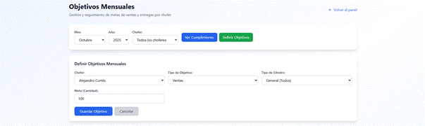

Figura 52. Vista de objetivos mensuales y gráficas de cumplimiento.

Vista de Vehículos
La vista de vehículos permite registrar nuevos vehículos, asociarlos a choferes, y consultar su capacidad y estado operativo.
Es fundamental para la trazabilidad logística de las entregas.

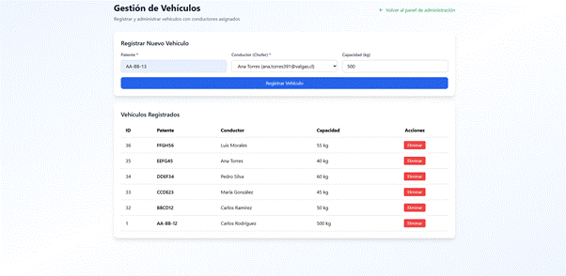

Figura 53. Interfaz de gestión de vehículos y choferes.

Vista de Documentos y Manuales Internos
Desde este módulo se pueden subir, visualizar y versionar documentos relacionados con contratos, manuales o certificados de proveedores.
El sistema notifica automáticamente los vencimientos próximos y mantiene un control de versiones histórico.

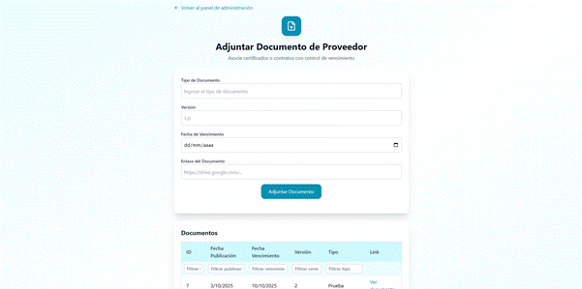

Figura 54. Módulo de documentos y manuales internos.

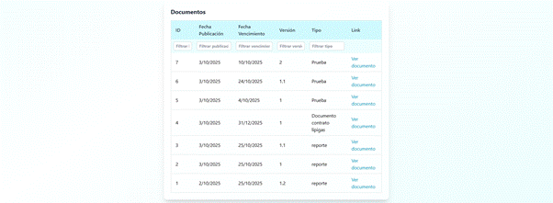

Figura 55. Módulo de documentos y manuales internos.

Vista de Chat Interno y Mensajes Fijados
El chat interno permite la comunicación directa entre usuarios del sistema, registrando los mensajes enviados y recibidos.
Además, los administradores pueden fijar mensajes importantes que aparecen destacados en el panel principal.

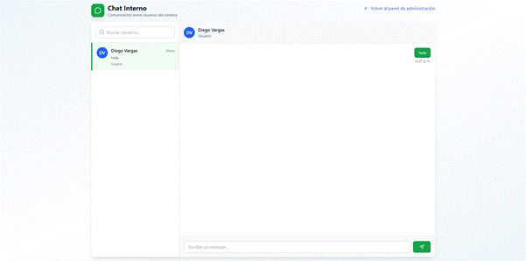

Figura 56. Interfaz del chat interno con mensajes fijados.

Vista Perfil móvil
La versión responsiva del sistema permite el acceso desde dispositivos móviles.
El diseño se adapta automáticamente al tamaño de pantalla, manteniendo la funcionalidad completa del sistema.
El usuario puede visualizar su actividad reciente, cambiar contraseña, y consultar notificaciones desde su perfil.
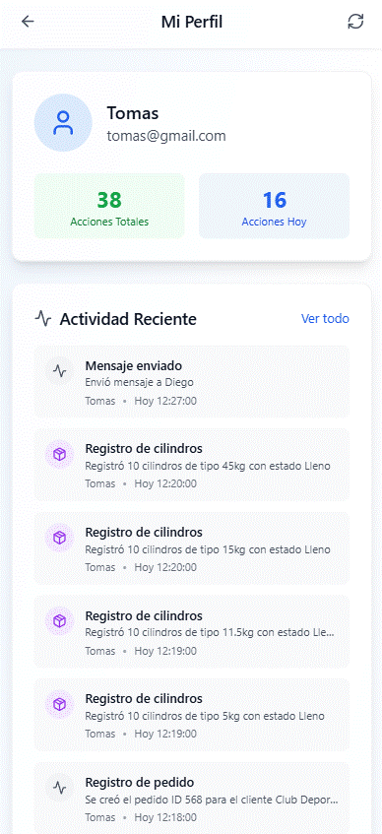

Figura 57. Vista del perfil móvil del usuario (iphone 14 pro max).

Vistas de Mapas y rutas

Las vistas de mapas y rutas permiten ver un mapa de calor en la cual se pueden ver los lugares más recurrentes de entregas y la vista de rutas en la cual el chofer puede visualizar el mapa con las rutas de las entregas y poder saber el tiempo estimado que tardaría en realizar las entregas.
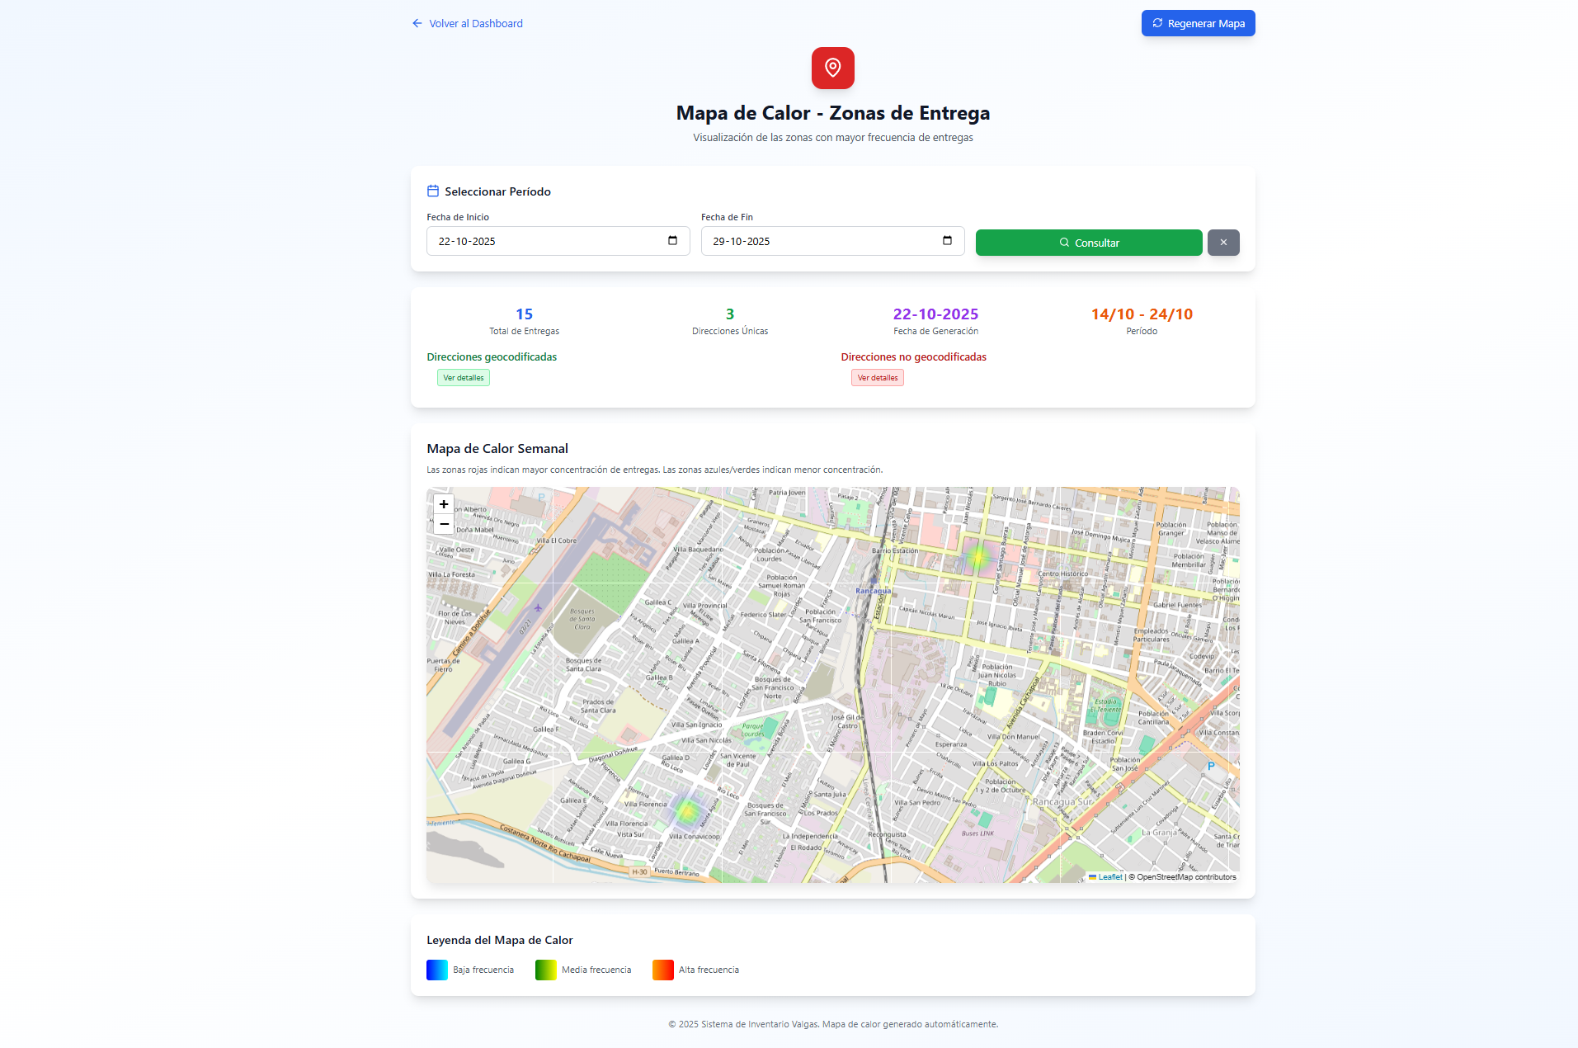

Figura 58. Interfaz de Mapa de calor.



Figura 59. Interfaz de Rutas optimizadas.

Pruebas del Sistema
El presente apartado expone las pruebas de integración y funcionamiento general del sistema desarrollado durante el Incremento 3.
A diferencia de las pruebas unitarias documentadas por caso de uso , aquí se valida el comportamiento del sistema completo, probando cada módulo o vista en conjunto, tal como interactúan los usuarios finales.
Estas pruebas fueron ejecutadas en el entorno real del sistema web implementado en Node.js, Express y PostgreSQL, y abarcan tanto la funcionalidad como la usabilidad y trazabilidad de los módulos principales.

Prueba del módulo de Inicio de Sesión y Seguridad
El objetivo de esta prueba fue verificar el proceso de autenticación, la gestión de contraseñas y el bloqueo temporal de cuentas tras intentos fallidos.
Procedimiento:
- Ingreso con credenciales válidas.
- Ingresó con credenciales erróneas más de cinco veces.
- Recuperación de contraseña mediante correo.
- Validación de trazabilidad del log de inicios de sesión.
Resultados esperados:
- Acceso exitoso con credenciales válidas.
- Bloqueo temporal tras cinco intentos fallidos.
- Registro del inicio de sesión en el historial.
- Recepción correcta del correo de recuperación.
Al iniciar sesión con credenciales válidas, el usuario accede al sistema y se muestra el panel principal (dashboard). Según el rol asignado, el usuario podrá visualizar más o menos módulos dentro del sistema.
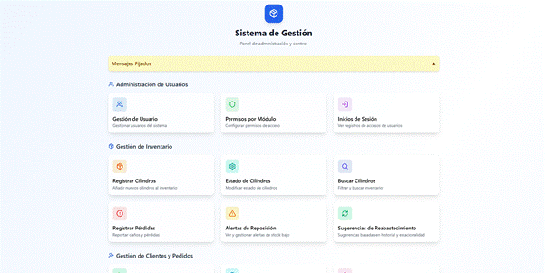

Figura 60. Ingreso con credenciales válidas.
Si el usuario intenta acceder a su cuenta con credenciales incorrectas cinco veces consecutivas, el sistema detectará esta actividad como sospechosa y bloqueará automáticamente la cuenta por un periodo de tiempo determinado.
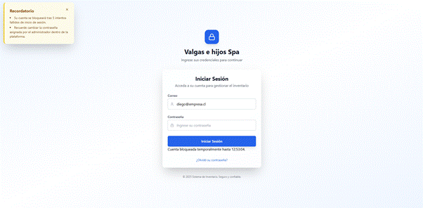

Figura 61. Bloqueo temporal tras cinco intentos fallidos.

Si el usuario olvida su contraseña, el sistema ofrece una opción de recuperación mediante un enlace que se enviará a su correo electrónico registrado.
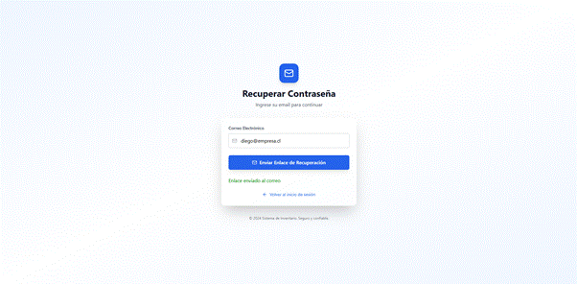

Figura 62. Recuperación de contraseña mediante correo.
Este es el correo que el usuario recibirá en su bandeja de entrada.
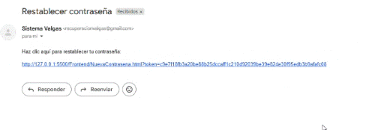

Figura 63. Recuperación de contraseña mediante correo.
Finalmente lo redirigirá a esta pantalla donde puede elegir una nueva contraseña
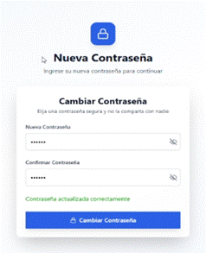

Figura 64. Recuperación de contraseña mediante correo.

Prueba del módulo de Gestión de Pedidos
Esta prueba verificó la creación, edición, cancelación y entrega de pedidos, así como la asignación a choferes y la validación de formato de fecha/hora.
Procedimiento:
- Registrar nuevo pedido con cliente, dirección, chofer y método de pago.
- Editar un pedido existente y asignar nuevo chofer.
- Marcar pedido como entregado.
- Cancelar pedido.
- Validar el formato en el formulario.
Resultados esperados:
- Creación exitosa del pedido.
- Cambio correcto de chofer.
- Actualización del estado a “Entregado” o “Cancelado”.
- Validación automática de campos ingresados.
- Registro de todas las acciones en el historial.
Al ingresar correctamente los datos del pedido, el sistema muestra un mensaje en color verde indicando que el pedido fue registrado exitosamente, junto con el identificador (ID) correspondiente.
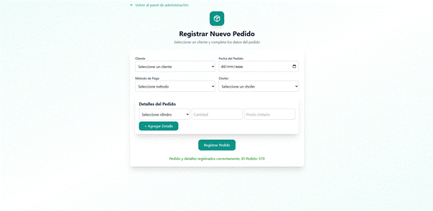

Figura 65. Registro de un nuevo pedido.
Al seleccionar un chofer, el sistema muestra un mensaje indicando que la asignación se realizó correctamente.
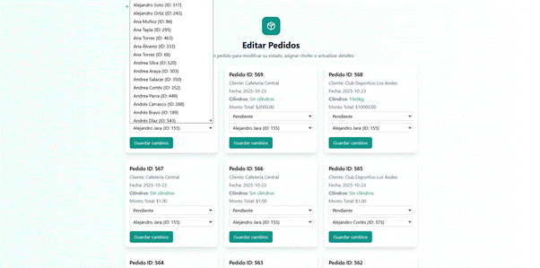

Figura 66. Asignación de un chofer a un pedido existente.

Al marcar un pedido como entregado (como se muestra en la imagen con el pedido ID: 570), el sistema despliega una barra de selección para elegir el método de pago utilizado. Una vez seleccionado el método, se debe presionar el botón “Guardar cambios” para que el sistema confirme correctamente la actualización del pedido.
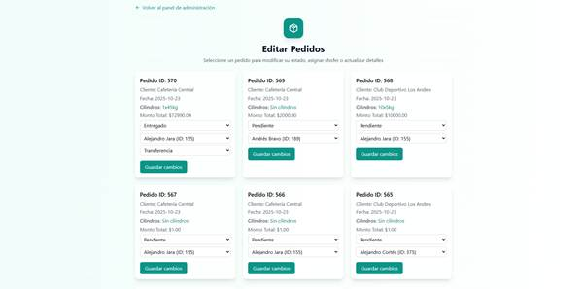

Figura 67. Marcar como entregado el pedido.

Al marcar un pedido como cancelado, se debe presionar el botón “Guardar cambios” para que el sistema actualice el estado del pedido correctamente.
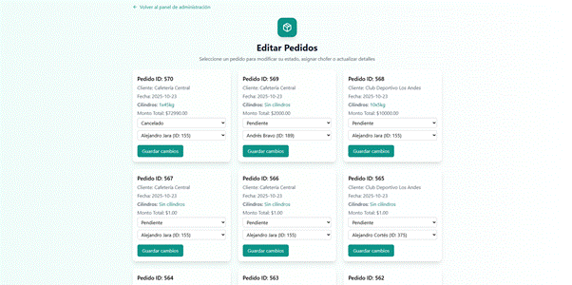

Figura 68. Marcar como cancelado el pedido.
El sistema detecta automáticamente si falta algún campo por completar o si existe un error en el formato de los datos ingresados.
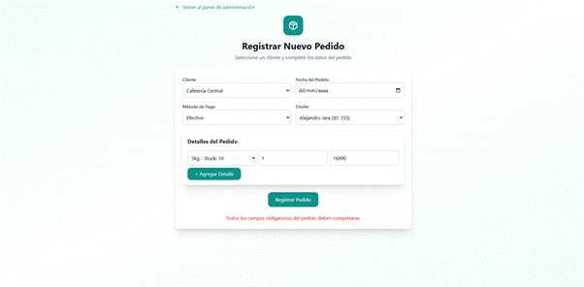

Figura 69. Validación del formato de los campos del formulario.

Prueba del módulo de Usuarios y Roles
Esta prueba aseguró que solo los administradores puedan gestionar usuarios y roles, manteniendo el registro de auditoría correspondiente.
Procedimiento:
- Crear nuevo usuario con rol asignado.
- Modificar datos de usuario existentes.
- Desactivar usuario.
- Iniciar sesión con cada rol y verificar permisos.
Resultados esperados:
- Creación, edición y desactivación correctas.
- Restricción de acceso según rol.
- Registro de las acciones en historial y log.
Al ingresar al módulo de Gestión de Usuarios, se puede crear un nuevo usuario completando el formulario con los datos requeridos y presionando el botón “Crear usuario”. Una vez realizado el registro, el sistema mostrará un mensaje de confirmación indicando que el usuario fue creado exitosamente. Es importante que todos los campos estén correctamente completados, ya que, en caso contrario, el sistema notificará al usuario para que revise e ingrese nuevamente la información faltante o incorrecta.

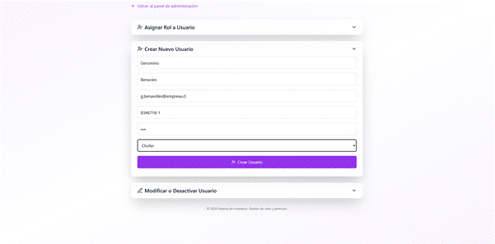

Figura 70. Creación de un nuevo usuario con asignación de rol.
En esta misma sección, también es posible editar los datos de un usuario, siempre que se cuente con los permisos correspondientes. Para realizar esta acción, el sistema solicita una confirmación mediante la contraseña del usuario que ejecuta la modificación, garantizando así la seguridad de la información.

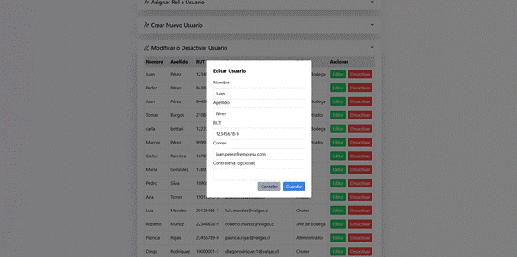Figura 71. Edición de datos de usuario con confirmación de contraseña.

Tal como se muestra en la siguiente figura, el sistema también permite desactivar cuentas de usuario, impidiendo que estas puedan iniciar sesión mientras permanezcan inhabilitadas.
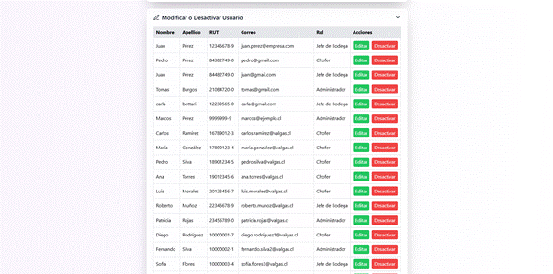

Figura 72. Desactivación de cuentas de usuario.
En la siguientes figuras se mostraron los módulos que tienen acceso hasta el momento todos los roles.
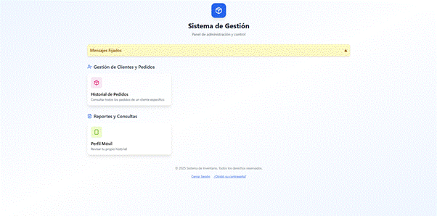

Figura 73. Módulos disponibles para el rol de Chofer.

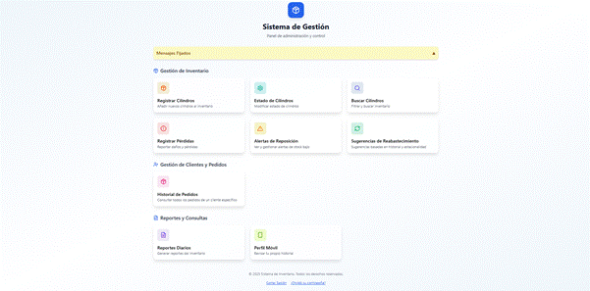

Figura 74. Módulos disponibles para el rol de Jefe de Bodega.
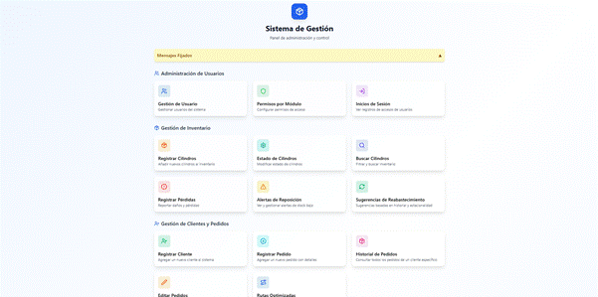

Figura 75. Módulos disponibles para el rol de Administrador (parte 1).

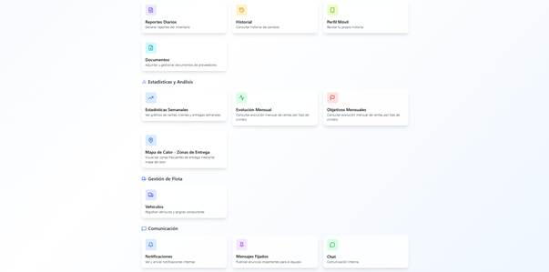

Figura 76. Módulos disponibles para el rol de Administrador (parte 2).

Prueba del módulo de Reportes y Estadísticas
Esta prueba validó la generación de reportes diarios, semanales y mensuales, así como su exportación en distintos formatos.
Procedimiento:
- Acceder al módulo de reportes.
- Generar informe diario y semanal.
- Exportar resultados a PDF y Excel.
- Verificar la coherencia de datos entre visualización y archivo exportado.
Resultados esperados:
- Generación correcta de reportes.
- Exportación exitosa a PDF y Excel.
- Datos consistentes entre el sistema y los archivos exportados.
En la siguiente figura se muestra el módulo de generación de reportes diarios, donde se presenta un resumen del movimiento de cilindros registrados en el sistema. El usuario puede visualizar la cantidad de cilindros por tipo, su estado (entregado, vacío, etc.) y los totales correspondientes. Además, el sistema ofrece la posibilidad de exportar la información en distintos formatos, permitiendo generar un archivo PDF o Excel con los datos visualizados en pantalla.

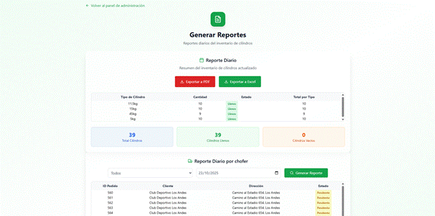Figura 77. Visualización de reportes diarios
En la siguiente figura, el sistema permite generar reportes diarios filtrados por chofer y fecha. Al seleccionar un chofer específico y presionar el botón “Generar Reporte”, se despliega una tabla con los pedidos asignados, incluyendo información como el ID del pedido, cliente, dirección y estado. Asimismo, se dispone de las opciones Exportar a PDF y Exportar a Excel, que permiten guardar el informe con los datos correspondientes al chofer seleccionado.
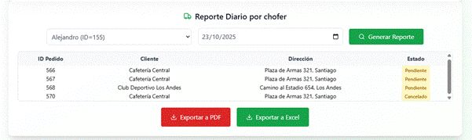

Figura 78. Visualización de reportes diarios por chofer.
En las siguientes figuras se muestra cómo se reflejan los datos exportados en los archivos Excel y PDF, verificando que la información visualizada en el sistema se mantiene coherente en los formatos generados.

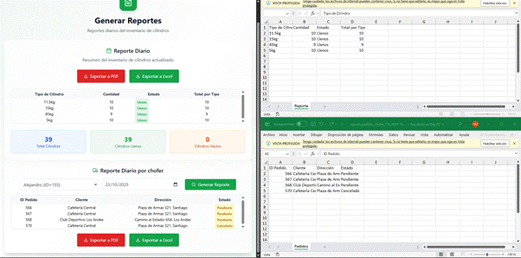Figura 79. Exportación de reportes a excel.
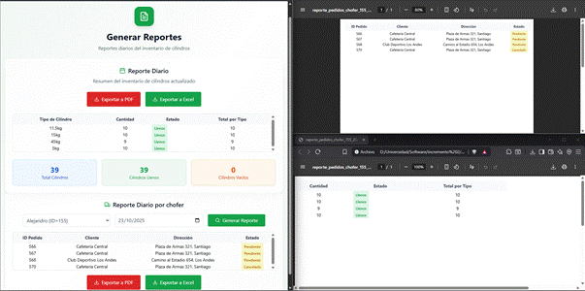

Figura 80. Exportación de reportes a PDF.

Prueba del módulo de Objetivos Mensuales
Esta prueba comprobó la creación y visualización de metas mensuales por chofer y la gráfica de cumplimiento.
Procedimiento:
- Registrar objetivos mensuales por chofer.
- Visualizar el progreso en gráficas comparativas.
- Filtrar por mes y año.
Resultados esperados:
- Creación correcta de metas.
- Cálculo preciso del cumplimiento.
- Gráfica visible y actualizada dinámicamente.
Al ingresar al módulo de Objetivos Mensuales y hacer clic en el botón “Definir objetivos”, es posible establecer un objetivo específico para un chofer.
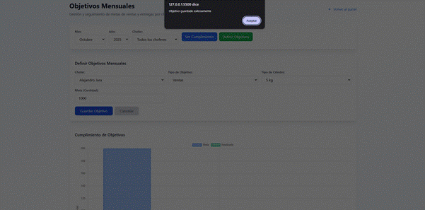

Figura 81. Definir objetivos por chofer.
También es posible visualizar el progreso de los choferes respecto a sus objetivos del mes seleccionado. Además, se puede elegir la opción “Todos los choferes”, lo que permite mostrar en el gráfico el desempeño de cada chofer con objetivos asignados y su nivel de avance.
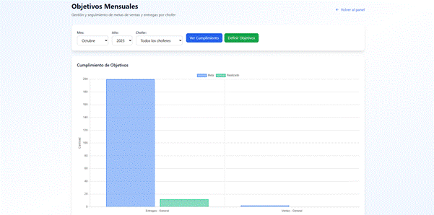

Figura 82. Visualización de objetivos mensuales por chofer.

Prueba del módulo de Vehículos
Validó el registro y asociación de vehículos a choferes, así como su correcta vinculación en los pedidos.
Procedimiento:
- Registrar nuevo vehículo.
- Asignar chofer al vehículo.
Resultados esperados:
- Registro correcto del vehículo.
- Asociación coherente entre vehículo y chofer.
En el módulo de Gestión de Vehículos, es posible registrar un nuevo vehículo ingresando su patente, seleccionando un chofer válido y definiendo su capacidad máxima. Todos los campos son requeridos; en caso de que falte alguno o haya un error en los datos, el sistema mostrará un mensaje de advertencia y no permitirá continuar con el registro hasta que la información sea completada correctamente.

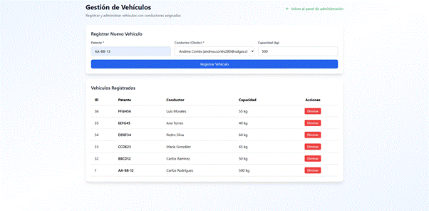

Figura 83. Registro de un nuevo vehículo y asignación de chofer.

Prueba del módulo de Inicio de Sesión y Seguridad
Verificó el almacenamiento de contratos y documentos internos con control de versiones y notificación de vencimientos.
Procedimiento:
- Subir un documento nuevo.
- Revisar versión creada.
- Configurar fecha de vencimiento.
- Verificar alerta automática.
Resultados esperados:
- Documento guardado correctamente.
- Generación automática de versión.
- Notificación de vencimiento mostrada en dashboard.
En el módulo de Documentos, se pueden registrar archivos que ya se encuentran almacenados en servicios de nube externos, como Google Drive, OneDrive, entre otros. Para completar el proceso de registro, es necesario llenar todos los campos obligatorios, ya que el sistema no permitirá subir el documento si falta información requerida.

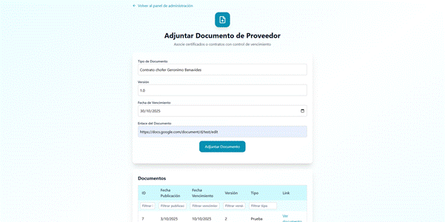

Figura 84. Subida de documento al sistema.
Más abajo, en esta misma sección de Documentos, se muestra el listado de todos los archivos que han sido subidos al sistema. Desde esta vista, el usuario puede acceder a cada documento y utilizar los filtros disponibles por versión, título, fecha o ID del documento, facilitando la búsqueda y gestión de los registros.
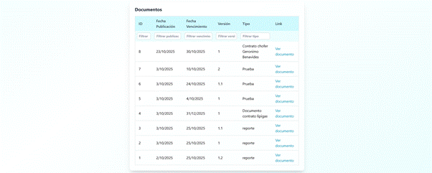

Figura 85. Visualización del historial de documentos.
El sistema mostrará un mensaje de alerta cinco días antes del vencimiento del documento, tal como se observa en la siguiente figura.


Figura 86. Mensaje de vencimiento de contrato.

Prueba del módulo de Chat Interno
Evaluó la comunicación entre usuarios y el registro automático de los mensajes enviados.
Procedimiento:
- Acceder al módulo de chat.
- Enviar y recibir mensajes entre dos usuarios.
- Fijar un mensaje importante.
- Validar registro en historial.
Resultados esperados:
- Envío y recepción correctos.
- Mensaje fijado visible en dashboard.
- Registro de la acción en el historial.
Al ingresar al módulo de Chat Interno, el usuario puede iniciar una conversación con cualquier otro usuario registrado en el sistema, tal como se muestra en la siguiente figura.

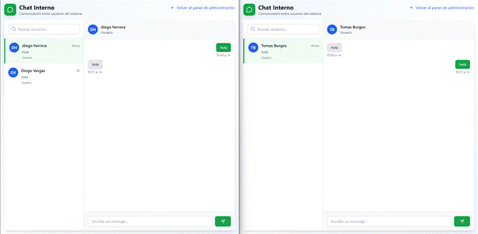Figura 87. Chat interno entre usuarios del sistema.
Al ingresar al módulo de Mensajes Fijados, el usuario puede crear y fijar un mensaje para que sea visible para todos los usuarios del sistema, estableciendo una fecha de vencimiento. Además, es posible desactivar un mensaje fijado para que deje de mostrarse una vez que ya no sea necesario.

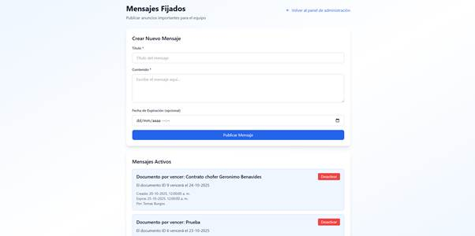Figura 88. Módulo de mensajes fijados.
De esta forma, el mensaje fijado aparecerá en el dashboard principal para todos los usuarios del sistema.
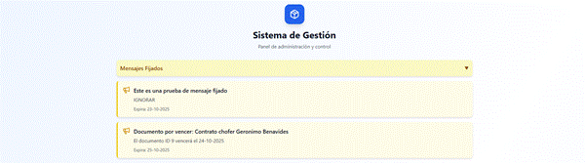

Figura 89. Demostración del mensaje fijado.

Prueba del Perfil Móvil
Esta prueba validó el funcionamiento del módulo Mi Perfil en su versión móvil, comprobando la correcta visualización de la información del usuario y el comportamiento responsivo de los distintos elementos de la interfaz.
Procedimiento:
- Acceder al sistema desde un dispositivo móvil.
- Ingresar al módulo Mi Perfil.
Verificar la visualización de los datos del usuario (nombre, correo y métricas de acciones).
- Comprobar la sección de Actividad Reciente, donde se registran acciones como envío de mensajes, creación de mensajes fijados, adjuntar documentos o exportaciones.
- Validar la funcionalidad de las Acciones Rápidas, como registrar cilindros, buscar inventario, reportar pérdidas y generar reportes.
- Probar la opción de Cambio de contraseña, asegurando que los campos funcionen correctamente.
- Revisar la sección Estado del Sistema, confirmando que muestre la conexión del sistema operativo, base de datos y la última sincronización.
Resultados esperados:
- Visualización correcta del perfil y sus métricas principales.
- Registro actualizado de las acciones recientes del usuario.
- Funcionamiento adecuado de las acciones rápidas y del cambio de contraseña.
- Adaptabilidad total de la interfaz a pantallas móviles, sin desbordes ni errores de visualización.
En la siguiente figura, se muestra la información principal del usuario, incluyendo sus acciones totales, acciones del día y el historial de actividad reciente, donde se registran operaciones como envío de mensajes, creación de mensajes fijados, carga de documentos y exportaciones.

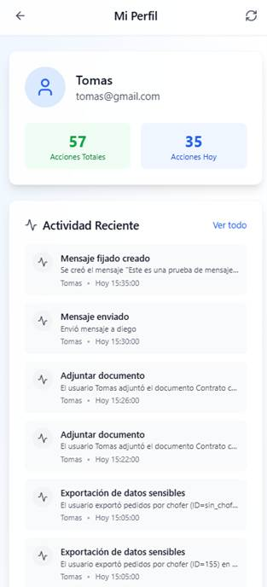

Figura 90. Vista del perfil móvil – actividad reciente del usuario.

En la siguiente figura del perfil móvil se presentan accesos directos a las principales funciones del sistema (registrar cilindros, buscar inventario, reportar pérdidas y generar reportes). Además, se incluye la opción para cambiar la contraseña y una vista del estado general del sistema, indicando la conexión del sistema operativo, la base de datos y la última sincronización.
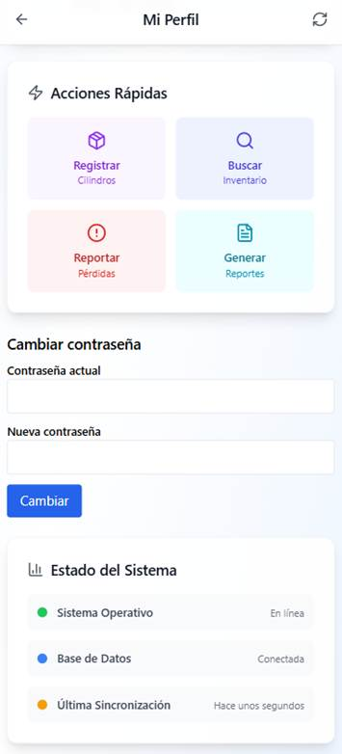

Figura 91. Vista del perfil móvil – acciones rápidas y estado del sistema.

Prueba del módulo de Mapa de calor
Verificó si se genera de manera correcta el Mapa de calor con los lugares donde se ha realizado ya una entrega.
Procedimiento:
- Ingresar a la interfaz de mapa de calor.
- Regenerar mapa de calor.
- seleccionar un periodo.
- Verificar cambio en el mapa de calor.
Resultados esperados:
- Ingreso correctamente al mapa de calor.
- Generación correcta del mapa de calor.
- Se filtra correctamente los datos.
En el módulo de Mapa de calor, se puede visualizar un mapa con zonas de colores en el cual dependiendo del color de el lugar es la cantidad de pedidos entregada en esa zona. en el cual se puede filtrar por fechas para saber las zonas donde se registraron mayor cantidad de pedidos en los rangos de fechas establecidos por el usuario.
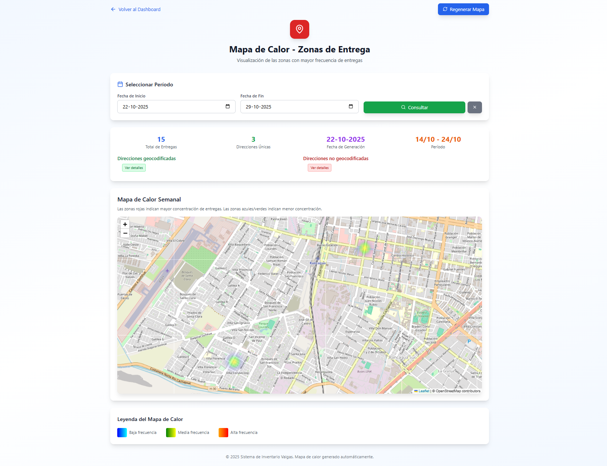

Figura 92. Ingreso al módulo mapa de calor.
En la imagen se ve como se ingresa de manera correcta y se filtra por las fechas correspondientes.

Prueba del módulo de Rutas optimizadas
Verificó si se genera de manera correcta la ruta optimizada por la API de google maps.
Procedimiento:
- Ingresar a la interfaz de Rutas optimizadas.
- Hago clic en “optimizar rutas”.
- Visualizar los cambios.
Resultados esperados:
- Ingreso correctamente a la interfaz de Rutas optimizadas.
- Se genera de manera correcta la ruta óptima.
- Se visualizan de manera correcta las rutas.
En el módulo de Rutas optimizadas, se puede visualizar un mapa con las rutas que tiene que tomar el conductor para realizar las entregas. en el cual se puede clicar en optimizar rutas para que se actualice la ruta a tomar y se puede seleccionar como entregadas los pedidos ya entregados ya en esa ruta.


Figura 93. Interfaz Rutas Optimizadas.



Figura 94. Confirmar pedido como entregado.

Prueba de Notificacion interna
En esta prueba se ve si se generan y visualizan de manera correcta las notificaciones internas del sistema.
Procedimiento:
- Ingresar a la interfaz de Notificaciones.
- visualizar las notificaciones ya creadas.
- creó una notificación de prueba.
Resultados esperados:
- Ingreso correctamente a la interfaz de Notificaciones.
- Se visualizan de manera correcta las notificaciones.
- Se crea de manera correcta la notificación de prueba.
En el módulo de Notificaciones, se puede visualizar las notificaciones automáticas y creadas por un usuario. en el cual se puede crear una notificación para que las visualicen los demás usuarios y así tener una comunicación más rápida.
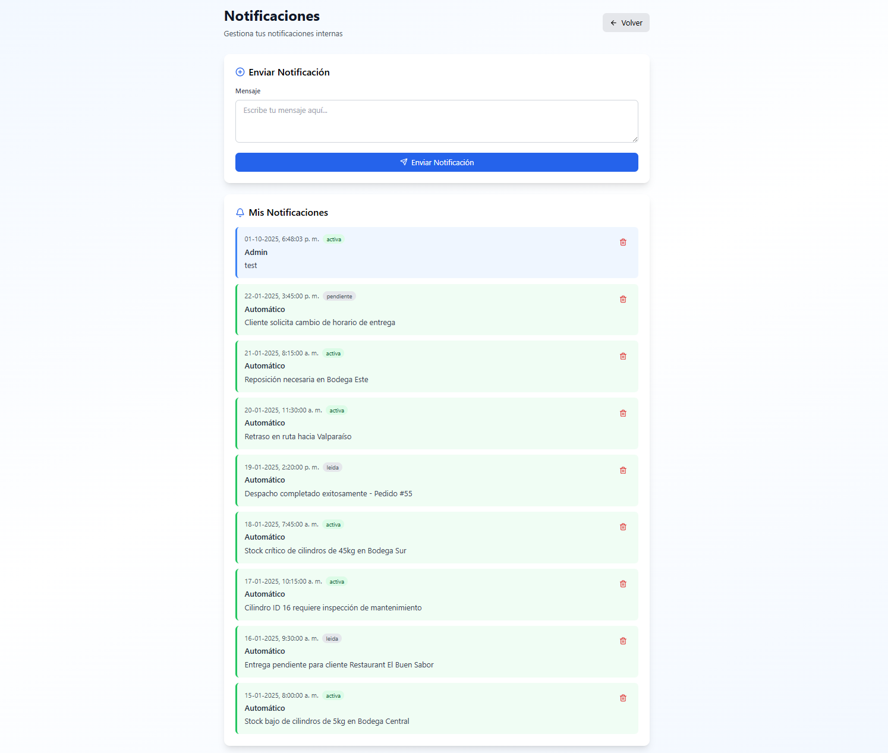

Figura 95. Visualización de notificaciones internas.

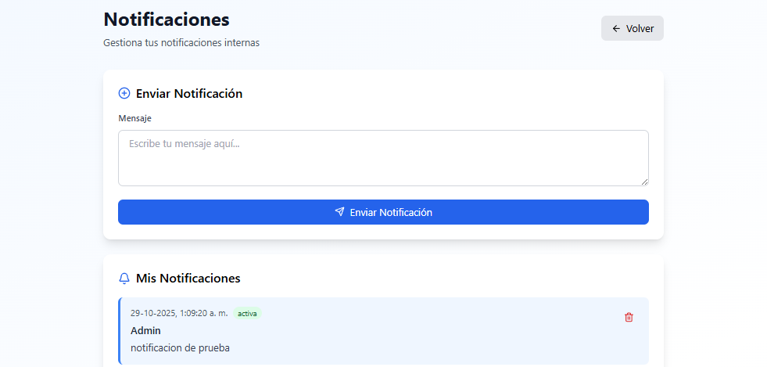

Figura 96. Creación de notificación interna.

Resumen sprint

A continuación, se muestra la figura 97 la cual es una ilustración de ejemplo para la revisión del sprint. (para una visualización completa revisar la carpeta de incremento 3/anexos/Grupo 24 - Planificación Incremento 3)
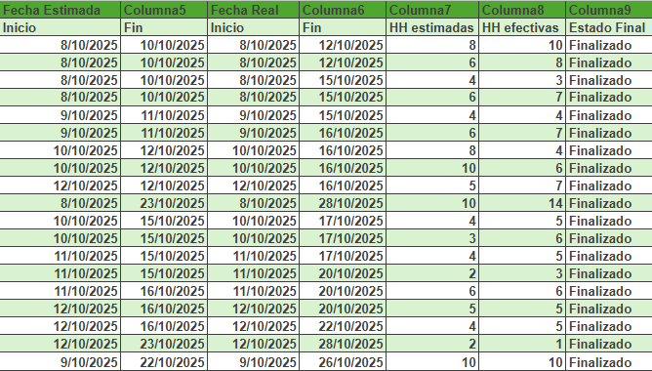

Figura 97, ejemplo revisión sprint

En la Figura 98 se observa la comparación entre las horas hombre estimadas y las reales para cada caso de uso, mostrando una diferencia entre ambos.
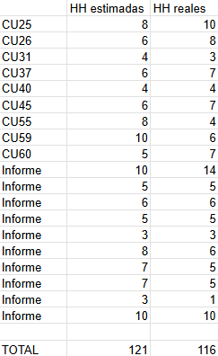

Figura 98, HH estimadas vs HH reales.

En la Figura 99 se presenta el gráfico comparativo entre las horas hombre estimadas y las reales, el cual permite visualizar de manera más clara la diferencia entre ambos valores.
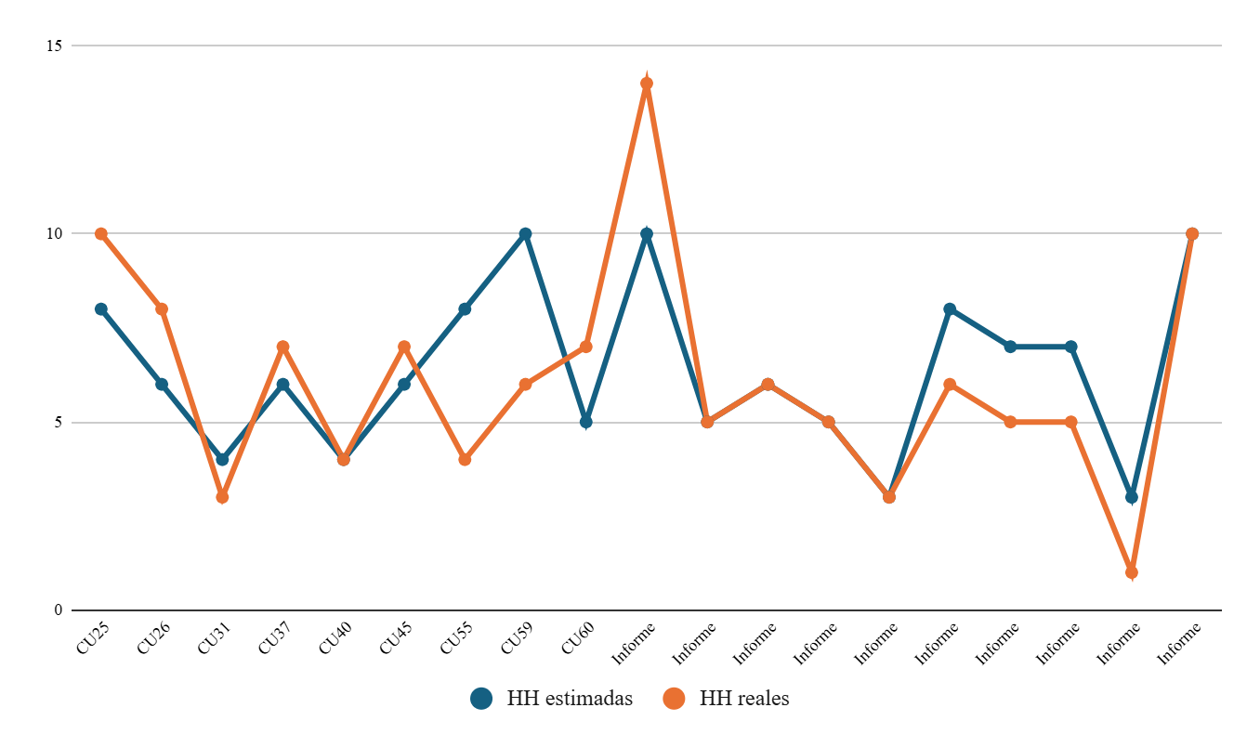

Figura 99. Gráfico comparativo HH estimadas vs HH reales

En la Figura 100 se presenta el gráfico Burn Up correspondiente al Incremento 3, el cual muestra la progresión acumulada de las horas hombre completadas (HH completas) a lo largo de los días del incremento, comparadas con la línea de progreso ideal. Este gráfico permite visualizar el avance del equipo en relación con la meta planificada, evidenciando la tendencia de cumplimiento y la velocidad con la que se alcanzaron los objetivos propuestos.
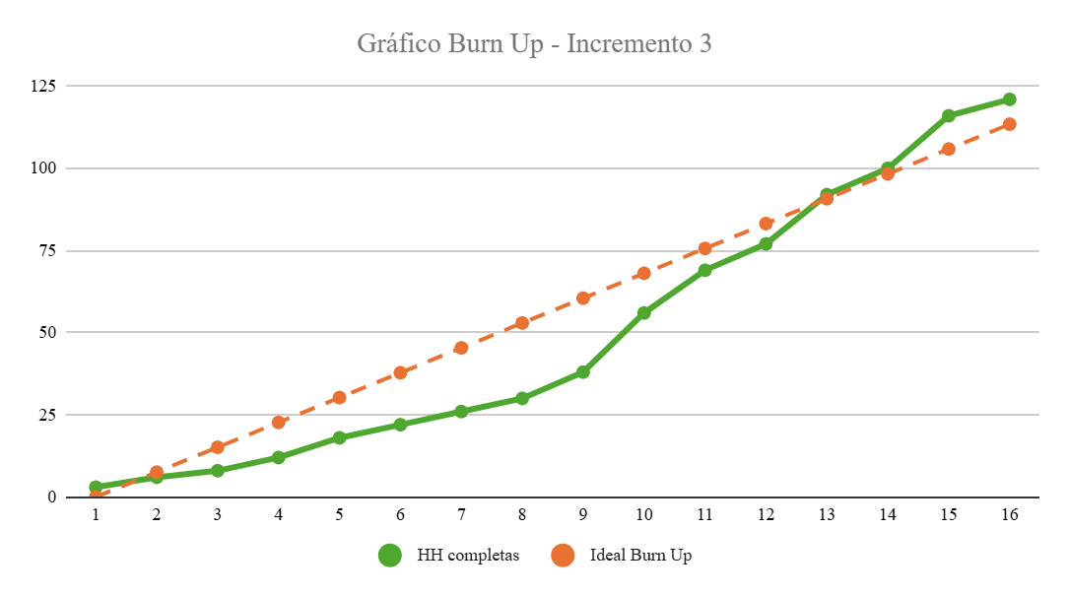

Figura 100. Gráfico Burn up.

En la Figura 101 se muestra el gráfico Burn Down del Incremento 3, donde se representan las horas restantes frente a las horas ideales de trabajo a lo largo del tiempo. Este gráfico permite identificar la evolución del esfuerzo pendiente, observando cómo las horas restantes disminuyen progresivamente hasta completar las tareas planificadas, facilitando el seguimiento del ritmo de trabajo y el cumplimiento del cronograma establecido.
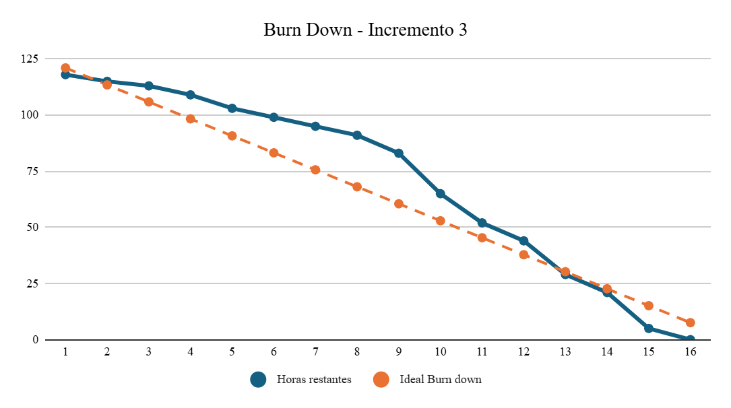

Figura 101. Gráfico Burn down.

Bibliografía
- Pichler, R. (2019). Agile Product Management with Scrum: Creating Products That Customers Love. Addison-Wesley Professional.
- Pressman, R. S., & Maxim, B. R. (2021). Ingeniería de software: Un enfoque práctico (9.ª ed.). McGraw-Hill.
- Schwaber, K., & Sutherland, J. (2020). The Scrum Guide: The Definitive Guide to Scrum: The Rules of the Game. Scrum.org. https://scrumguides.org/scrum-guide.html
- Sommerville, I. (2016). Ingeniería del software (10.ª ed.). Pearson Educación.
- Universidad Andrés Bello. (2025). Guía metodológica para el desarrollo de proyectos con Scrum++ [Material docente no publicado]. Facultad de Ingeniería, Universidad Andrés Bello.

